PhiloSoft Technical Communications

«Филогост»
Средства для оформления технической документации
в соответствии с требованиями КСАС
Методическое пособие для разработчиков технической документации
Версия 1.3 для Microsoft Word 2007 и выше

Москва 2023

Содержание
1 Введение 5
2 Нормативные ссылки 6
3 Комплект средств «Филогост» 7
3.1 Состав комплекта 7
3.2 Общее описание документов 7
3.2.1 Шаблон 7
3.2.2 Мастер-документ 7
3.2.3 Образцы страниц различного формата 8
3.2.4 Пустографки 8
3.2.5 Инструкция по работе с макросами 10
4 Начало работы с документами 11
4.1 Общий порядок работы 11
4.2 Установка шаблона 11
4.3 Создание документа 11
4.4 Добавление информации об автоматизированной системе и документе 12
4.5 Настройка интерфейса Microsoft Word для работы с макросами 14
5 Стили оформления 15
5.1 Общие правила оформления структурных элементов 15
5.2 Абзацные стили 16
5.3 Символьные стили 21
6 Указания по оформлению документа 23
6.1 Общие указания 23
6.2 Указания по оформлению содержания 23
6.3 Указания по оформлению списка ссылочных документов 24
6.4 Указания по оформлению ссылок на другие документы 24
6.5 Указания по оформлению примечаний 24
6.6 Указания по оформлению примеров 25
6.7 Указания по оформлению иллюстраций 25
6.8 Указания по оформлению таблиц 26
6.9 Указания по оформлению приложений 29
6.10 Указания по оформлению листа утверждения и титульного листа 30
7 Справочник по оформлению документа 32
7.1 Оформление титульного листа 32
7.2 Ориентация страниц, формат страниц и размеры полей документа 35
7.3 Вставка страницы А4 с альбомной ориентацией и страницы формата А3 36
7.4 Оформление примечаний 38
7.4.1 Оформление одного примечания 38
7.4.2 Оформление нескольких примечаний 38
7.4.3 Акцентированные врезки 39
7.5 Оформление примеров 39
7.6 Оформление иллюстраций 40
7.6.1 Общий вид 40
7.6.2 Нумерация иллюстраций 41
7.6.3 Ссылки на иллюстрации 41
7.7 Оформление таблиц 42
7.7.1 Общий вид 42
7.7.2 Нумерация таблиц 44
7.7.3 Ссылки на таблицы 44
7.7.4 Общие правила оформления данных в таблице 45
7.7.5 Выравнивание данных в таблице 45
7.7.6 Шапка таблицы 45
7.7.7 Боковик таблицы 46
7.7.8 Примечания и сноски к данным таблицы 47
7.7.9 Нумерация строк внутри таблицы 48
7.7.10 Границы таблицы 49
7.7.11 Выравнивание таблицы на странице 50
7.7.12 Высота строк таблицы 53
7.7.13 Разрыв строк в таблице 55
7.7.14 Расположение таблицы на странице и разделение ее на части 56
7.8 Оформление процедур 57
7.8.1 Общий вид 57
7.8.2 Нумерация процедур 59
7.8.3 Ссылки на процедуры 59
7.9 Оформления листингов 60
7.9.1 Общий вид 60
7.9.2 Нумерация листингов 61
7.9.3 Ссылки на листинги 61
7.10 Оформление приложений 62
7.10.1 Заголовок приложения 62
7.10.2 Добавление приложения в оглавление 62
7.10.3 Нумерация рисунков, таблиц и листингов в приложениях 66
7.10.4 Ссылки на приложения 66
7.11 Нумерация рисунков, таблиц, процедур и листингов 67
7.11.1 Нумерация рисунков, таблиц, процедур и листингов в основной части документа 67
7.11.2 Нумерация рисунков, таблиц и листингов в приложениях 69
7.12 Создание перекрестных ссылок 75
7.12.1 Создание перекрестных ссылок на рисунки, таблицы, процедуры и листинги 75
7.12.2 Создание ссылок на разделы, подразделы, пункты и подпункты основной части документа 79
7.12.3 Создание ссылок на приложения 80
7.13 Оформление ссылок на другие документы 82
7.14 Использование отбивок в тексте 83
7.14.1 Отбивки после таблиц 83

Приложение А. Нумерация рисунков, таблиц и листингов в приложении 84
А.1 Примеры нумерации рисунков в приложении 84
А.2 Примеры нумерации таблиц в приложении 85
А.3 Примеры нумерации листингов в приложении 85

Введение
Настоящий документ представляет собой методическое пособие по оформлению технической документации на автоматизированные системы (далее — АС), разрабатываемой согласно требованиям Комплекса стандартов на автоматизированные системы (далее — КСАС).
В документе приведена следующая информация:
- состав и описание комплекта средств «Филогост» для оформления технической документации в соответствии с требованиями КСАС;
- рекомендации по началу работы с документом, разрабатываемым на АС;
- состав и описание стилей шаблона ГОСТ_34.dotx;
- указания по оформлению документов в соответствии с требованиями
ГОСТ 2.105-2019;
- рекомендации, справочная информация по оформлению документов, примеры оформления структурных элементов.
Настоящее пособие используется при работе с документами в приложении Microsoft Word версии 2007 и выше. Все указанные элементы интерфейса Microsoft Word в настоящем пособии являются элементами интерфейса Microsoft Word версии 2007 и выше.

Нормативные ссылки
В настоящем документе использованы нормативные ссылки на следующие стандарты:
- ГОСТ 2.105-2019 Межгосударственный стандарт. Единая система конструкторской документации. Общие требования к текстовым документам;
- ГОСТ 2.104-2006 Межгосударственный стандарт. Единая система конструкторской документации. Основные надписи;
- ГОСТ Р 21.101-2020 Национальный стандарт Российской Федерации. Система проектной документации для строительства. Основные требования к проектной и рабочей документации;
- ГОСТ 7.32-2017 Межгосударственный стандарт. Отчет о научно-исследовательской работе. Структура и правила оформления.

Комплект средств «Филогост»

Состав комплекта
В комплект средств «Филогост» для оформления технической документации в соответствии с требованиями КСАС входят следующие документы:
- шаблон со стилями для оформления документов;
- мастер-документ;
- образцы страниц различного формата (А4 и А3 с альбомной ориентацией и А3 с книжной ориентацией);
- набор пустографок;
- шаблон с макросами;
- инструкция по работе с макросами;
- настоящее методическое пособие по оформлению технической документации.
Все документы выполнены в формате Microsoft Word 2010 и поддерживаются приложением Microsoft Word версии 2007 и выше.

Общее описание документов

Шаблон
Шаблон ГОСТ_34.dotx — это шаблон документа в формате текстового процессора Microsoft Word, который содержит набор встроенных и пользовательских стилей, предназначенных для оформления структурных элементов документа согласно требованиям КСАС.

Мастер-документ
Мастер-документ ГОСТ_34_Мастер-документ.docx — это документ в формате текстового процессора Microsoft Word, используемый в качестве общего образца для создания новых документов согласно требованиям КСАС. В мастер-документе определена основная структура, присущая любому типу документа, выполненному согласно требованиям КСАС.
Мастер-документ содержит следующие элементы (в общем виде):
- титульный лист;
- содержание;
- первый, нумерованный раздел «Введение» с добавленными подразделами;
- приложение;
- раздел «Перечень сокращений»;
- раздел «Перечень терминов»;
- лист регистрации изменений;
- основные надписи (в рамке, размещенной в колонтитулах).
Титульный лист, параметры страниц, нумерация страниц и структурные элементы мастер-документа оформлены согласно требованиям ГОСТ 2.105-2019.
Ко всем структурным элементам применены стили шаблона ГОСТ_34.dotx.
Основные надписи выполнены согласно требованиям ГОСТ 2.105-2019 и ГОСТ 2.104-2006.

Образцы страниц различного формата
Образцы страниц различного формата — это документы в формате текстового процессора Microsoft Word, которые используются для добавления страниц с альбомной ориентацией формата А4 или А3 или книжной ориентацией формата А3 в документы, созданные на основе средств «Филогост».
В комплект включены следующие документы:
- ГОСТ_34_Альбомный_лист_А4.docx;
- ГОСТ_34_Альбомный_лист_А3.docx;
- ГОСТ_34_Книжный_лист_А3.docx.
Каждый документ содержит две стандартные пустые страницы А4 с книжной ориентацией (первая и последняя) и одну пустую страницу другого формата (2я страница в документе). Ориентация и формат этой страницы указаны в названии файла.
Пустые страницы А4 с книжной ориентацией добавлены для того, чтобы при вставке из этих файлов в другой документ страницы с форматом, отличным от стандартного, не нарушалось оформление документа.

Пустографки
Пустографкой в настоящем пособии называется документ в формате текстового процессора Microsoft Word, который является образцом для создания новых документов определенного типа, разрабатываемых на стадиях создания АС.
В каждой пустографке определена основная структура, присущая указанному в ее названии типу документа, согласно требованиям КСАС.
Пустографка содержит следующие элементы:
- титульный лист с указанием типа и общего обозначения документа;
- разделы (и подразделы) в соответствии с типом документа (на основании РД 59795-2021);
- лист регистрации изменений;
- основные надписи (в рамке, размещенной в колонтитулах).
Пустографки для большинства типов документов также могут содержать следующие элементы:
- содержание (оглавление);
- приложение;
- раздел «Перечень сокращений»;
- раздел «Перечень терминов».
Титульный лист, параметры страниц, нумерация страниц и структурные элементы пустографок оформлены согласно требованиям ГОСТ 2.105-2019.
Ко всем структурным элементам применены стили шаблона ГОСТ_34.dotx.
Основные надписи выполнены согласно требованиям ГОСТ 2.105-2019 и ГОСТ 2.104-2006.
Большинство пустографок предназначено для создания на их основе одного, определенного типа документа. В этом случае название пустографки соответствует типу документа.
Некоторые пустографки предназначены для создания нескольких типов документов. Названия файлов и соответствующие им типы документов приведены в таблице 1.
Таблица 1 — Пустографки, предназначенные для нескольких типов документов
Название файла | Тип документа
ГОСТ_34_Техническое задание.docx | - Техническое задание на создание автоматизированной системы  - Техническое задание на разработку специализированных (новых) технических средств
ГОСТ_34_Пояснительная записка.docx | - Пояснительная записка к техническому проекту  - Пояснительная записка к эскизному проекту
ГОСТ_34_Схема (А3 альбомная).docx  ГОСТ_34_Схема (А3 книжная).docx  ГОСТ_34_Схема (А4 альбомная).docx  ГОСТ_34_Схема (А4 книжная).docx | - Схема автоматизации  - Схема деления системы (структурная)  - Схема организационной структуры  - Схема подключения внешних проводок  - Схема принципиальная  - Схема соединений внешних проводок  - Схема структурная комплекса технических средств  - Схема структурная комплекса технических средств  - Схема функциональной структуры
ГОСТ_34_План расположения (А3 альбомная).docx  ГОСТ_34_План расположения (А3 книжная).docx  ГОСТ_34_План расположения (А4 альбомная).docx  ГОСТ_34_План расположения (А4 книжная).docx | - План расположения  - План расположения оборудования и проводок
ГОСТ_34_Чертеж (А3 альбомная).docx  ГОСТ_34_Чертеж (А3 книжная).docx  ГОСТ_34_Чертеж (А4 альбомная).docx  ГОСТ_34_Чертеж (А4 книжная).docx | - Чертеж установки технических средств  - Чертеж формы документа (видеокадра)

Примечание — Для схемы, плана и чертежа любого типа предусмотрено несколько пустографок, содержащих страницы в различном формате (страницы с книжной или альбомной ориентацией формата А4 или А3) для размещения схемы, плана или чертежа. Формат страницы указан в названии файла.

Инструкция по работе с макросами
Инструкция по работе с макросами ГОСТ_Макросы_для_технической_
документации_Инструкция.docx — это документ, в котором приведены сведения о составе макросов, содержащихся в шаблоне Макросы для документов ГОСТ.dotm, их функциях и настройке интерфейса Microsoft Word для работы с ними.
Макросы предназначены для автоматизации часто выполняемых операций или быстрого выполнения некоторых многошаговых операций в документе (добавление и форматирование некоторых структурных элементов, настройка параметров страницы, редактирование перекрестных ссылок и пр.).

Начало работы с документами

Общий порядок работы
Перед началом работы с документом выполните следующие действия:
- Поместите шаблон ГОСТ_34.dotx в папку для шаблонов Microsoft Word.
- Создайте документ на основе пустографки или мастер-документа.
- Добавьте в документ информацию об автоматизированной системе и документе.
- Настройте интерфейс Microsoft Word для работы с макросами (если требуется).
Описание каждой операции приведено ниже.

Установка шаблона
Для того чтобы поместить шаблон в папку для шаблонов Microsoft Word:
- В проводнике Windows или файловом менеджере скопируйте или переместите шаблон ГОСТ_34.dotx из папки Филогост\КСАС\Шаблоны\ в папку для шаблонов Microsoft Word C:\Users\Username\AppData\Roaming\Microsoft\Templates\.

Создание документа
Для того чтобы создать документ:
- Откройте один из образцов документа:
  - Если для создания документа требуется образец определенного типа, в папке Филогост\КСАС\Пустографки\ выберите файл (пустографку) с названием, соответствующим типу документа, и откройте его.
  - Если для создания документа требуется образец общего вида, откройте файл ГОСТ_34_Мастер-документ.docx, который расположен в папке Филогост\КСАС\Мастер-документы\.
- Сохраните документ под новым именем в папку для проекта.

Добавление информации об автоматизированной системе и документе
Информацию о системе (полное и сокращенное название системы) и о разрабатываемом документе (тип и обозначение документа, наименование организации-разработчика документа, год в дате подписания или утверждения документа) рекомендуется добавить в «Свойства документа». Информация будет отображаться с помощью полей типа DOCPROPERTY, что позволит в дальнейшем быстро изменять и обновлять ее во всем документе.
Для того чтобы добавить информацию об автоматизированной системе и документе:
- Откройте окно Свойства [название документа]:
В Microsoft Word 2007:
  - Нажмите на кнопку Office .
  - Последовательно выберите пункты Подготовить и Свойства. В верхней части экрана отобразится область сведений о документе.
  - Нажмите на кнопку Свойства документа.
  - В открывшемся меню выберите пункт Дополнительные свойства.
В Microsoft Word 2010 и выше:
  - На ленте перейдите на вкладку Файл.
  - Выберите пункт Сведения.
  - Нажмите на кнопку Свойства под изображением документа.
  - В открывшемся меню выберите пункт Дополнительные свойства.
- В открывшемся окне Свойства: [название документа] перейдите на вкладку Документ (рисунок 1).
- Заполните следующие поля:
  - Название — введите тип документа;
  - Организация — введите наименование организации-разработчика документа.
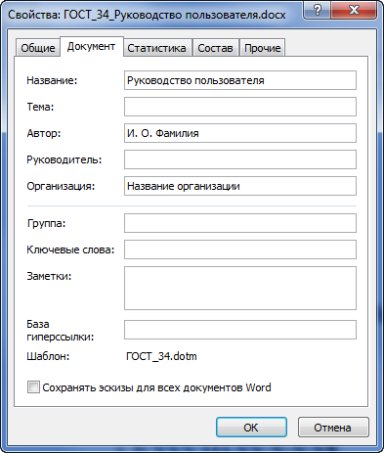
Рисунок 1 — Окно Свойства, вкладка Документ
- Перейдите на вкладку Прочие (рисунок 2).
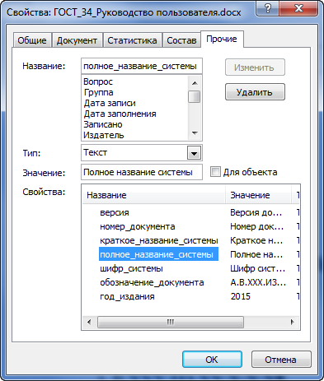
Рисунок 2 — Окно Свойства, вкладка Прочие
- Выполните следующие действия:
  - В списке Свойства выберите пункт полное_название_системы, в поле Значение введите полное название системы и нажмите на кнопку Изменить.
  - В списке Свойства выберите пункт краткое_название_системы, в поле Значение введите сокращенное название системы или ее аббревиатуру и нажмите на кнопку Изменить.
  - В списке Свойства выберите пункт обозначение_документа, в поле Значение введите обозначение для данного типа документа (в этом поле уже указан код документа, другие элементы обозначения не указаны) и нажмите на кнопку Изменить.
  - В списке Свойства выберите пункт год_издания, в поле Значение введите год (по умолчанию указан 202) и нажмите на кнопку Изменить.
- Нажмите на кнопку ОК.
- Обновите поля документа (выделите весь текст в документе с помощью сочетания клавиш <Ctrl> + <A>, затем нажмите на клавишу <F9>).

Настройка интерфейса Microsoft Word для работы с макросами
Для автоматизации часто выполняемых операций, быстрого выполнения многошаговых операций, повышения скорости и эффективности оформления и редактирования документов рекомендуется использовать макросы, которые содержатся в шаблоне Макросы для документов ГОСТ.dotm. Для работы с макросами следует настроить интерфейс Microsoft Word.
Состав макросов, описание их функций и настройки интерфейса Microsoft Word для работы с ними приведены в документе «Филогост». Макросы для оформления технической документации. Инструкция для разработчиков технической документации».
Для того чтобы выполнить настройку интерфейса Microsoft Word для работы с макросами:
- Откройте файл ГОСТ_Макросы_для_технической_документации_Инструкция.docx, расположенный в папке Филогост\Макросы\.
- Следуйте указаниям разделов 3 и 4.

Стили оформления

Общие правила оформления структурных элементов
Технический документ делится на структурные элементы, которые оформляют согласно следующим правилам:
- Для оформления каждого структурного элемента используют стили форматирования:
  - абзацные стили для основного текста, заголовков, примечаний, нумерованных и маркированных списков и пр.;
  - знаковые, или символьные, стили для названий меню, кнопок, окон и других элементов интерфейса, названий файлов и пр.
Примечание — Стили форматирования перечислены ниже, в настоящем разделе.
- Рекомендуется использовать стили, содержащиеся в шаблоне ГОСТ_34.dotx. При необходимости рекомендуется создать новый стиль, соблюдая логику наименования и назначения стилей, и оформить с помощью него структурный элемент.
- Настоятельно не рекомендуется форматировать текст любым иным способом, кроме применения стилей: изменять параметры шрифта или абзаца и прочие свойства текста без использования окна Изменение стиля (например, выделять текст с помощью кнопки (Полужирный) или аналогичных кнопок).
Внимание! Форматирование текста без применения стилей может привести к нарушению логики и единообразия оформления текста, затруднить быстрое изменение формата и поиск элементов по формату.
Исключение составляет случай, приведенный в следующем пункте.
- В некоторых случаях к абзацу следует добавить свойство «Не отрывать от следующего» или «Не разрывать абзац», например, чтобы исключить одиночный пункт списка в начале и конце страницы, запретить перенос на другую страницу части листинга или строки таблицы, связанной по смыслу с предыдущей.
- Не рекомендуется вставлять текст из других документов с сохранением исходного форматирования — с форматом и стилями, которые не содержатся в шаблоне ГОСТ_34.dotx или имеют другие свойства (например, встроенные стили «Заголовок 1», «Оглавление 2» и т. п.).
Вставка текста таким способом может привести к нарушению форматирования встроенных стилей (например, заголовков), нарушению логики и единообразия оформления всего документа, затруднить оформление вставленного текста установленными стилями.
При вставке текста из документов Microsoft Word, в которых не использован шаблон ГОСТ_34.dotx, или из других приложений рекомендуется выполнить следующие действия:
  - Вставить текст в документ с использованием специального режима вставки — «Неформатированный текст».
  - Оформить текст с помощью стилей.
Вставка текста с сохранением исходного форматирования из документа, использующего идентичный шаблон, допустима.
- Для добавления отступов в тексте используют специальные отбивки (см. раздел 7.14). Отбивки используют в следующих случаях:
  - после таблиц перед текстом раздела (обязательно);
  - после примеров перед текстом раздела (необязательно);
  - после текста подраздела, пункта или подпункта перед заголовком следующего подраздела, пункта или подпункта для соблюдения полиграфических требований к оформлению заголовков (необязательно).
Требования к оформлению основных структурных элементов (основного текста, заголовков разделов, примечаний, таблиц и пр.) содержатся в ГОСТ 2.105-2019. В разделе 6 настоящего пособия приведены отдельные выдержки из ГОСТ 2.105-2019 по оформлению структурных элементов (для получения более подробных сведений см. ГОСТ 2.105-2019). В разделе 7 настоящего пособия приведены правила и примеры оформления различных элементов с пояснениями и иллюстрациями.
Примечание — Документ может содержать структурные элементы, нерегламентированные ГОСТ 2.105-2019 (например, процедуры и листинги). В настоящем пособии приведены примеры оформления некоторых элементов с пояснениями и иллюстрациями (примеры оформления процедур см. в разделе 7.8, пример оформления листингов см. в разделе 7.9).

Абзацные стили
Абзацные стили шаблона ГОСТ_34.dotx подразделяются на следующие типы:
- встроенные — стили для заголовков, оглавления и текста сноски;
- пользовательские — в названии стилей добавлен префикс 34_.
В таблице 2 приведены абзацные стили, которые применяют для оформления документов, созданных на основе средств «Филогост», и указания по их использованию.
Таблица 2 — Абзацные стили шаблона
Наименование стиля | Указания по использованию
1.1. Основной текст
34_Абзац_Обычный | Основной текст
1.2. Заголовки
Заголовок 1 | Нумерованный заголовок 1-го уровня
Заголовок 2 | Нумерованный заголовок 2-го уровня
Заголовок 3 | Нумерованный заголовок 3-го уровня
Заголовок 4 | Нумерованный заголовок 4-го уровня
Заголовок 5 | Нумерованный заголовок 5-го уровня
Заголовок 6 | Нумерованный заголовок 6-го уровня
34_Заголовок_1_Дополнительный | Заголовок 1-го уровня без нумерации (включают в оглавление документа). Используют как заголовок перечня сокращений, перечня терминов и пр.
34_Заголовок_1_Не_включенный_в_оглавление | Заголовок 1-го уровня без нумерации (не включают в оглавление документа). Используют как заголовок самого оглавления, листа регистрации изменений, аннотации
34_Подзаголовок | Подзаголовок без нумерации
34_Заголовок_1_Приложение | Номер заголовка приложения 1-го
34_Заголовок_1_Приложение_Название | Название приложения 1-го уровня
34_Заголовок_2_Приложение | Нумерованный заголовок приложения 2-го уровня
34_Заголовок_3_Приложение | Нумерованный заголовок приложения 3-го уровня
34_Заголовок_4_Приложение | Нумерованный заголовок приложения 4-го уровня
34_Заголовок_5_Приложение | Нумерованный заголовок приложения 5-го уровня
34_Заголовок_Приложение_Тип | Тип приложения (например «Справочное»). Используют после номера заголовка приложения 1-го уровня
1.3. Списки
34_Список_Марк_Вводная_фраза | Вводная фраза перед маркированным списком
34_Список_Марк_1 | Пункт маркированного списка 1-го уровня
34_Список_Марк_2 | Пункт маркированного списка 2-го уровня
34_Список_Марк_3 | Пункт маркированного списка 3-го уровня
34_Список_Нум_Вводная_фраза | Абзац перед нумерованным списком
34_Список_Нум_1 | Пункт нумерованного списка 1-го уровня (нумерация — строчные буквы со скобкой, кириллица)
34_Список_Нум_2 | Пункт нумерованного списка 2-го уровня (нумерация — арабские цифры со скобкой)
34_Список_Нум_3 | Пункт нумерованного списка 3-го уровня (нумерация — римские цифры со скобкой, строчные)
34_Список_Абзац_1 | Абзац без маркера и номера внутри маркированного или нумерованного списка для элемента 1го уровня
34_Список_Абзац_2 | Абзац без маркера и номера внутри маркированного или нумерованного списка для элемента 2го уровня
1.4. Врезки
34_Врезка_Примечание | Примечание (единичное)
34_Врезка_Примечание_Список | Нумерованный список примечаний
34_Врезка_Примечание_Заголовок | Заголовок списка примечаний
1.5. Примеры
34_Пример | Пример (единичный)
34_Пример_Список | Нумерованный список примеров
34_Пример_Заголовок | Заголовок списка примеров
1.6. Процедуры
34_Процедура_Вводная_фраза | Вводная фраза перед процедурой
34_Процедура_Заголовок | Заголовок процедуры
34_Процедура_Шаг | Шаг процедуры 1-го уровня (нумерация — арабские цифры со скобкой)
34_Процедура_Шаг_Единичный | Шаг процедуры 1-го уровня, в случае если шаг в процедуре один (абзац, маркированный стрелкой)
34_Процедура_Подшаг | Шаг процедуры 2-го уровня (нумерация — строчные буквы со скобкой, кириллица)
34_Процедура_Абзац_Шага | Абзац без номера внутри процедуры уровня шага
34_Процедура_Абзац_Подшага | Абзац без номера внутри процедуры уровня подшага
34_Процедура_Примечание | Примечание внутри процедуры
1.7. Листинги
34_Листинг | Текст листинга
34_Листинг_Заголовок | Заголовок листинга
1.8. Рисунки
34_Рисунок_Изображение | Графический объект
34_Рисунок_Название | Название рисунка
34_Рисунок_Подпись | Подрисуночная подпись
1.9. Таблицы
34_Таблица_Заголовок | Заголовок таблицы
34_Таблица_Заголовок_Продолжение | Надпись над продолжением таблицы, расположенным на новой странице или на той же странице, при разделении таблицы на части
34_Таблица_Основной | Текст ячейки таблицы. Выравнивание по левому краю
34_Таблица_По_центру | Текст ячейки таблицы. Выравнивание по центру
34_Таблица_Число_в_ячейке | Текст ячейки таблицы. Выравнивание по правому краю. Используют для числовой информации
34_Таблица_Шапка | Шапка таблицы. Выравнивание по центру
34_Таблица_Боковик | Боковик таблицы. Выравнивание по левому краю
34_Таблица_Подзаголовок | Подзаголовок таблицы. Используется внутри таблицы для объединенных ячеек. Выравнивание по центру
34_Таблица_Список_Марк_1_без_отступа | Пункт маркированного списка 1-го уровня для таблиц без отступа
34_Таблица_Список_Марк_1 | Пункт маркированного списка 1-го уровня для таблиц
34_Таблица_Список_Марк_2 | Пункт маркированного списка 2-го уровня для таблиц
34_Таблица_Список_Нум_1 | Пункт нумерованного списка для таблиц без отступа слева (нумерация — арабские цифры со скобкой)
34_Таблица_Список_Нум_2 | Пункт нумерованного списка 1-го уровня для таблиц (нумерация — арабские цифры со скобкой)
34_Таблица_Список_Нум_3 | Пункт нумерованного списка 2-го уровня для таблиц (нумерация — строчные буквы со скобкой, кириллица)
34_Таблица_Список_Абзац | Абзац без маркера и номера после маркированного или нумерованного списка без отступа в таблице
34_Таблица_Список_Абзац_1 | Абзац без маркера и номера после маркированного или нумерованного списка 1-го уровня в таблице
34_Таблица_Примечание | Примечание к таблице
34_Таблица_Сноска | Сноски к таблице
34_Таблица_Сноска_Линия | Линия перед сносками таблицы
1.10. Формулы
34_Формула | Содержимое формулы
34_Формула_Номер | Номер формулы
1.10. Сноски
Текст сноски | Текст сноски
34_Сноска_Список | Нумерованный список в сноске (нумерация — арабские цифры со скобкой)
1.11. Библиография
34_Список_Библиография | Нумерованный список для библиографии (нумерация — арабские цифры в квадратных скобках)
1.12. Стили титульного листа (ТЛ) и листа утверждения (ЛУ)
34_ТЛ_Основной | Основной стиль текста ТЛ и ЛУ
34_ТЛ_Название_документа_Полное | Полное название системы (используют на ТЛ и ЛУ)
34_ТЛ_Название_документа_Сокращенное | Краткое название системы (используют на ТЛ и ЛУ)
34_ТЛ_Тип_документа | Тип документа (используют на ТЛ и ЛУ)
34_ТЛ_Обозначение_документа | Обозначение документа (используют на ТЛ и ЛУ)
34_ТЛ_Организация | Название компании (используют на ТЛ и ЛУ)
34_ТЛ_Количество_листов | Количество листов (указывают только в ТЗ)
34_ТЛ_Подпись | Текст подписи утверждения на ТЛ
34_ТЛ_Подпись_скрытый | Текст подписи утверждения на ТЛ (скрытый)
34_ТЛ_Подпись_Шапка | Шапка подписи утверждения на ТЛ
34_ЛУ_Название | Заголовок ЛУ
34_ЛУ_Подпись | Текст подписи утверждения на ЛУ
34_ЛУ_Подпись_Шапка | Шапка подписи утверждения на ЛУ
1.13. Отбивки
34_Отбивка_после_раздела | Пустой абзац, без текста, устанавливают после текста подраздела, пункта или подпункта перед заголовком следующего подраздела пункта или подпункта (заголовком 2—6 уровня основного текста или заголовком приложения 2—4 уровня)
34_Отбивка_после_таблицы | Пустой абзац, без текста, устанавливают после таблицы перед любым типом текста, кроме заголовков
34_Отбивка после примера | Пустой абзац, без текста, устанавливают после текста примера перед текстом
1.14. Комментарии
34_Комментарий_из_ГОСТ | Текст комментария из ГОСТа (скрытый текст)
34_Комментарий_Философта | Текст комментария к разделу от «Философт» (скрытый текст)
1.15. Рамка
34_Рамка_Основной | Основной текст рамки
34_Рамка_Подписи | Текст рамки (курсив)
1.16. Оглавление
Оглавление 1 | Текст оглавления 1-го уровня (обновляется автоматически)
Оглавление 2 | Текст оглавления 2-го уровня (обновляется автоматически)
Оглавление 3 | Текст оглавления 3-го уровня (обновляется автоматически)
1.17. Колонтитулы
34_Колонтитул_Номер_страницы | Абзац верхнего колонтитула с номером страницы в документах без рамки (кроме ТЛ)
34_Колонтитул_Нижний_1я_страница | Абзац нижнего колонтитула первой страницы основного текста (нумерованной), в документах с рамкой
34_Колонтитул_Ведомость_1я_страница | Абзац нижнего колонтитула первой страницы основного текста (нумерованной), в ведомостях
1.18. Дополнительные стили
34_Определения | Текст без отступа и красной строки для перечня терминов (не в табличном виде)

Символьные стили
Символьные (знаковые) стили шаблона ГОСТ_34.dotx являются пользовательскими стилями. В их названии добавлен префикс 34_Знак_.
В таблице 3 приведены символьные стили, которые применяют для оформления документов, созданных на основе средств «Филогост», и указания по их использованию.
Таблица 3 — Символьные стили шаблона
Наименование стиля | Указания по использованию
2.1. Выделение важной информации
34_Знак_Полужирный | Полужирный шрифт
34_Знак_Курсив | Курсив
34_Знак_Подчеркнутый | Подчеркнутый шрифт
2.2. Выделение специальных объектов
34_Знак_Термин | Курсив для выделения терминов, впервые указанных в тексте
34_Знак_Элемент_интерфейса | Полужирный шрифт для выделения названий экранных форм и элементов управления (окон, кнопок, меню и проч.)
34_Знак_Название_файла | Шрифт «Calibri» для выделения названий файлов, каталогов, путей файлов и проч.
34_Знак_Программный_код | Моноширинный шрифт « Courier New» для выделения программного кода
34_Знак_Значение | Шрифт «Calibri» для выделения значений полей, констант, переменных, информации, введенной пользователем в компьютер
34_Знак_Сообщение_системы | Шрифт «Calibri» для выделения сообщений системы
34_Знак_Клавиши | Шрифт «Calibri» (прописные буквы) для выделения клавиш клавиатуры или их сочетаний
34_Знак_Гиперссылка | Гиперссылка
34_Знак_Примечание_Подпись | Полужирный шрифт для выделения подписи примечания в одиночном примечании (слова «Примечание»)
34_Знак_Пример_Подпись | Полужирный курсив для выделения подписи примера в одиночном примере (слова «Пример»)
2.3. Выделение в формулах
34_Знак_Верхний_индекс | Надстрочный знак
34_Знак_Нижний_индекс | Подстрочный знак

Указания по оформлению документа

Общие указания
При оформлении документа должны соблюдаться требования ГОСТ 2.105-2019, а также рекомендации настоящего пособия.
Ниже, в разделе, приведены отдельные выдержки из положений ГОСТ 2.105-2019, касающихся оформления текстовых документов.
Все пункты в скобках, указанные ниже, являются ссылками на подразделы или пункты ГОСТ 2.105-2019.
Для получения дополнительной информации см. ГОСТ 2.105-2019.
Внимание! Содержание данного раздела ни в коем случае не следует рассматривать как точное или альтернативное изложение требований ГОСТ 2.105-2019. Поскольку истолкование некоторых положений ГОСТ иногда вызывает затруднения у технических писателей, мы считаем необходимым привести указанные ниже сведения. Содержание этого раздела следует считать трактовкой требований ГОСТ 2.105-2019, принятой в компании «Философт». Примите во внимание, что ваши заказчики могут трактовать те же требования иначе.

Указания по оформлению содержания
Содержание (оглавление) оформляют согласно следующим правилам (ГОСТ 2.105-2019, п. 6.2):
- Элемент «Содержание» размещают, начиная с новой страницы.
- В элементе «Содержание» приводят порядковые номера и заголовки разделов (при необходимости — подразделов) данного документа, обозначения и заголовки его приложений.
- После заголовка каждого из указанных структурных элементов ставят отточие, а затем приводят номер страницы документа, на которой начинается данный структурный элемент.
- В элементе «Содержание» номера подразделов приводят после абзацного отступа, равного двум знакам, относительно номеров разделов.
- В элементе «Содержание» при необходимости продолжения записи заголовка раздела или подраздела на второй (последующей) строке его начинают на уровне начала этого заголовка на первой строке, а при продолжении записи заголовка приложения — на уровне записи обозначения этого приложения.
- Слово «Содержание» записывают в виде заголовка в верхней части этой страницы, посередине, с прописной буквы и выделяют полужирным шрифтом.
- Наименования структурных элементов документа, включенные в содержание, записывают строчными буквами, начиная с прописной буквы.

Указания по оформлению списка ссылочных документов
Список литературы оформляют согласно следующим правилам (ГОСТ 2.105-2019, п. 6.4):
- При необходимости приводят список ссылочных документов, не относящихся к нормативным, конструкторским, технологическим или программным, использованных при составлении технического документа. В этом случае его размещают в конце документа в структурном элементе «Библиография».
- Элемент «Библиография» размещают перед листом регистрации изменений. Выполнение элемента и ссылки на него в тексте — согласно требованиям к элементу «Список использованных источников » по ГОСТ 7.32.
- Элемент «Библиография» включают в содержание документа.

Указания по оформлению ссылок на другие документы
Ссылки на другие документы оформляют согласно следующим правилам (ГОСТ 2.105-2019, п. 6.11):
- Ссылаться следует на документ в целом или его разделы и приложения.
- Ссылки на подразделы, пункты, таблицы и рисунки не допускаются. В расчетах допускается при необходимости ссылаться на таблицы, рисунки, формулы.
- При ссылках на раздел указывают его номер, при ссылках на приложение указывают его обозначение (или номер).

Указания по оформлению примечаний
Примечания оформляют согласно следующим правилам (ГОСТ 2.105-2019, п. 6.12):
- Примечания приводят в документах, если необходимы пояснения или справочные данные к содержанию текста, таблиц или графического материала. Примечания не должны содержать требований.
- Примечания следует помещать непосредственно после текстового, графического материала или в таблице, к которым относятся эти примечания.
- Примечание печатают с прописной буквы с абзацного отступа.
- Примечания выделяют уменьшенным размером шрифта.
- Если примечание одно, то после слова «Примечание» ставится тире (длинное типографское тире).
- Одно примечание не нумеруют.
- Если примечаний несколько, то пишут слово «Примечания» и после него знаков препинания не ставят.
- Несколько примечаний нумеруют по порядку арабскими цифрами (без точки).
- Слово «Примечание» или «Примечания» пишут с прописной буквы.
- Текст примечания начинают с прописной буквы.
- Примечание к таблице помещают в конце таблицы над линией, обозначающей окончание таблицы.
Дополнительную информацию об оформлении примечаний см. в разделе 7.4.

Указания по оформлению примеров
Примечания оформляют согласно следующим правилам (ГОСТ 2.105-2019, п. 6.14):
- Примеры размещают, нумеруют и оформляют так же, как и примечания.
- Примеры выделяют курсивом, уменьшенным размером шрифта.
Дополнительную информацию об оформлении примеров см. в разделе 7.5.

Указания по оформлению иллюстраций
Иллюстрации оформляют согласно следующим правилам (ГОСТ 2.105-2019, п. 6.9):
- Название иллюстрации и подрисуночный текст:
  - иллюстрации, при необходимости, могут иметь наименование и пояснительные данные (подрисуночный текст;
  - слово «Рисунок», номер рисунка и название помещают после пояснительных данных;
  - в одной строке помещают слово «Рисунок» (подпись), номер рисунка и название. После номера перед названием ставят тире. Например: «Рисунок 1 — Детали прибора».
- Нумерация иллюстраций:
  - иллюстрации, за исключением иллюстраций приложений, нумеруют арабскими цифрами сквозной нумерацией;
  - допустимо нумеровать иллюстрации в пределах раздела. В этом случае номер иллюстрации состоит из номера раздела и порядкового номера иллюстрации, разделенных точкой, например: «Рисунок 1.1»;
  - иллюстрации каждого приложения обозначают отдельной нумерацией арабскими цифрами с добавлением перед цифрой обозначения приложения, например: «Рисунок А.3»;
  - если в документе один рисунок, то его обозначают «Рисунок 1» или «Рисунок В.1», если, например, он приведен в приложении В.
- Ссылки на иллюстрации:
  - на все рисунки (кроме небольших рисунков в тексте) приводят ссылки в тексте документа;
  - при ссылках на иллюстрации пишут «... в соответствии с рисунком 2» при сквозной нумерации и «...в соответствии с рисунком 1.2» при нумерации в пределах раздела.
Дополнительную информацию об оформлении иллюстраций см. в разделе 7.6.

Указания по оформлению таблиц
Таблицы оформляют согласно следующим правилам (ГОСТ 2.105-2019, п. 6.8):
- Название (заголовок) таблицы:
  - название следует помещать над таблицей;
  - в одной строке помещают слово «Таблица» (подпись), номер таблицы и название. После номера перед названием ставят тире. Например: «Таблица 1 — Единицы измерения»;
  - при переносе части таблицы на ту же или другие страницы слово «Таблица» и название таблицы указывают один раз над первой частью таблицы.
- Нумерация таблиц:
  - таблицы, за исключением таблиц приложений, нумеруют арабскими цифрами сквозной нумерацией;
  - допустимо нумеровать таблицы в пределах раздела. В этом случае номер таблицы состоит из номера раздела и порядкового номера таблицы, разделенных точкой, например: «Таблица 1.1»;
  - таблицы каждого приложения обозначают отдельной нумерацией арабскими цифрами с добавлением перед цифрой обозначения приложения, например: «Таблица А.3»;
  - если в документе одна таблица, ее обозначают «Таблица 1» или «Таблица В.1», если, например, она приведена в приложении В.
- Ссылки на таблицы:
  - на все таблицы приводят ссылки в тексте документа;
  - в ссылке пишут слово «таблица» с указанием ее номера, например: «см. таблицу 1»;
  - таблицу, в зависимости от ее размера, помещают под текстом, в котором впервые дана ссылка на нее, или на следующей странице (а при необходимости, в приложении к документу).
- Заголовки граф и строк таблицы:
  - заголовки граф и строк таблицы пишут с прописной буквы;
  - подзаголовки граф пишут со строчной буквы, если они составляют одно предложение с заголовком, или с прописной буквы, если они имеют самостоятельное значение;
  - в конце заголовков и подзаголовков таблиц точки не ставят;
  - заголовки и подзаголовки граф указывают в единственном числе;
  - заголовки граф, как правило, записывают параллельно строкам таблицы. При необходимости допустимо перпендикулярное расположение заголовков граф.
- Границы таблицы:
  - таблицы слева, справа и снизу, как правило, ограничивают линиями, допускается не ограничивать таблицы линиями слева и справа;
  - горизонтальные и вертикальные линии, разграничивающие строки таблицы, допустимо не проводить, если их отсутствие не затрудняет пользование таблицей;
  - разделять заголовки и подзаголовки боковика и граф диагональными линиями не допускается;
  - если в конце страницы таблица прерывается и ее продолжение будет на следующей странице, в первой части таблицы нижнюю горизонтальную линию, ограничивающую таблицу, не проводят.
- Формат таблицы:
  - для таблиц может использоваться размером шрифта на 1—2 пт меньше основного;
  - высота строк таблицы должна быть не менее 8 мм.
- Размер и расположение таблиц:
  - допустимо помещать таблицу вдоль длинной стороны листа документа;
  - если строки или графы таблицы выходят за формат страницы, ее делят на части, помещая одну часть под другой или рядом, при этом в каждой части таблицы повторяют ее головку и боковик;
  - при делении таблицы на части допускается ее головку или боковик заменять соответственно номером граф и строк. При этом нумеруют арабскими цифрами графы и (или) строки первой части таблицы;
  - таблицы с небольшим количеством граф допустимо делить на части и помещать одну часть рядом с другой на одной странице, при этом повторяют головку таблицы. Рекомендуется разделять части таблицы двойной линией или линией толщиной 2s;
  - При делении таблицы на части допустимо ее головку или боковик заменять соответственно номером граф и строк. При этом нумеруют арабскими цифрами графы и (или) строки первой части таблицы.
- Нумерация строк внутри таблицы:
  - нумерация граф таблицы арабскими цифрами допустима в тех случаях, когда в тексте документа имеются ссылки на них, при делении таблицы на части, а также при переносе части таблицы на следующую страницу;
  - графу «Номер по порядку» в таблицу включать не допускается;
  - при необходимости нумерации показателей, параметров или других данных порядковые номера следует указывать в первой графе (боковике) таблицы непосредственно перед их наименованием (в той же ячейке). Перед числовыми значениями величин и обозначением типов, марок и т. п. порядковые номера не проставляют.
- При отсутствии данных в ячейке таблицы ставят прочерк (тире).
Правила оформления следующих табличных объектов:
- числовых показателей физических величин;
- единиц физических величин;
- сокращения текста заголовков и подзаголовков граф;
- показателей с одним и тем же буквенным обозначением;
- последовательных интервалов чисел;
- ограничительных слова «более», «не более», «менее», «не менее» и др.;
- правил замены повторяющихся слов или символов кавычками,
см. в ГОСТ 2.105-2019, п. 6.8.
Дополнительную информацию об оформлении таблиц см. в разделе 7.7.

Указания по оформлению приложений
Приложения оформляют согласно следующим правилам (ГОСТ 2.105-2019, п. 6.3):
- Приложение оформляют как продолжение данного документа на последующих его листах или выпускают в виде самостоятельного документа.
- Приложения могут быть обязательными и информационными. Информационные приложения могут быть рекомендуемого или справочного характера.
- Ссылки на приложения:
  - в тексте документа на все приложения приводят ссылки;
  - степень обязательности приложений при ссылках не указывают.
- Приложения располагают в порядке ссылок на них в тексте документа.
- Заголовок приложения: приложение начинают с новой страницы, его заголовок состоит из 3х строк:
  - в первой строке посередине страницы, симметрично относительно текста, указывают слово «Приложение» с прописной буквы. После слова «Приложение» следует буква, обозначающая его последовательность (номер приложения);
  - во второй строке в скобках указывают тип приложения (для обязательного приложения пишут слово «обязательное», для информационного — «рекомендуемое» или «справочное»);
  - в третьей строке располагают заголовок приложения (название), который записывают симметрично относительно текста с прописной буквы.
- Нумерация приложений:
  - приложения обозначают прописными буквами русского алфавита, начиная с А, за исключением букв Ё, 3, Й, О, Ч, Ь, Ы, Ъ;
  - допустимо обозначение приложений буквами латинского алфавита, за исключением букв I и О;
  - в случае полного использования букв русского и латинского алфавитов допустимо обозначать приложения арабскими цифрами;
  - если в документе одно приложение, его обозначают «Приложение А».
- Текст каждого приложения, при необходимости, разделяют на разделы, подразделы, пункты, подпункты, которые нумеруют в пределах каждого приложения. Перед номером ставят обозначение этого приложения, например: А.1, Б.4.1.2.
- Приложения имеют общую с остальной частью документа сквозную нумерацию страниц.
- Все приложения перечисляют в содержании документа (при наличии) с указанием их обозначений и заголовков.
- Приложения, выпускаемые в виде самостоятельного документа, оформляют по общим правилам:
  - приложениям или книгам, выпущенным в виде самостоятельного документа, обозначение присваивают как части документа с указанием в коде документа их порядкового номера;
  - при необходимости приложение может иметь «Содержание;
  - если приложение или книга имеют титульный лист, то на нем под наименованием документа указывают слово «Приложение» и его обозначение в случае двух и более приложений, например «Приложение Б» или «Книга» и ее порядковый номер, например «Книга 6».
- Приложения, как правило, выполняют на листах формата А4. Допускается оформлять приложения на листах формата АЗ, А4*3, А4*4. А2 и А1 по ГОСТ 2.301.
Дополнительную информацию об оформлении приложений см. в разделе 7.10.

Указания по оформлению листа утверждения и титульного листа
Лист утверждения (ЛУ) оформляют согласно следующим правилам (ГОСТ 2.105-2019, п. 8):
- Выпуск ЛУ:
  - ЛУ выпускают:
    - для одного документа;
    - для нескольких документов;
    - для альбома документов или комплекта документов.
  - Допустимо выпускать ЛУ на отдельную часть или несколько частей документа.
  - ЛУ является частью документа или его выпускают как отдельный документ.
- В случае выпуска ЛУ на несколько документов ниже подписей указывают обозначение документов, на которые распространяется данный ЛУ.
- Обозначение ЛУ состоит из обозначения документа, к которому он относится, с добавлением через дефис кода ЛУ, например. ХХХХ.ХХХХХХ.ХХХТУ-ЛУ.
- Если ЛУ выпускается для альбома документов, ему присваивают обозначение одного из этих документов с добавлением через дефис кода ЛУ и записывают в опись альбома первым.
- Если ЛУ выпускается для нескольких документов, ему присваивают обозначение одного из этих документов с добавлением через дефис кода ЛУ и записывают в спецификацию, в которую входит этот документ.
- Если ЛУ выпускается для комплекта документов, ему присваивают обозначение спецификации с добавлением кода ЛУ и записывают в спецификацию в раздел «Документация» первым.
- В ведомость эксплуатационных документов, а также в ведомость документов для ремонта ЛУ не включают.
Титульный лист оформляют согласно следующим правилам (ГОСТ 2.105-2019, п. 8):
- Титульный лист является первым листом документа (при наличии ЛУ титульный лист также считается первой страницей).
- При утверждении одного или нескольких документов листом утверждения на титульном листе в левом верхнем углу для текстовых документов или над основной надписью для графических документов помещают надпись:
«УТВЕРЖДЕН
A.B.XXX.XX.XX.X-X.X-ЛУ».
где A.B.XXX.XX.XX.X-X.X — обозначение документа.
- При отсутствии ЛУ титульный лист содержит:
  - в левой части код по классификатору продукции (например, в Российской Федерации используют код по Общероссийскому классификатору продукции — ОКП — шесть знаков),
  - в правой части — гриф утверждения, выполняемые по ГОСТ Р 7.0.97;
  - в нижней части — грифы согласования, выполняемые по ГОСТ Р 7.0.97.
При большом количестве подписей на листе утверждения или титульном листе выпускают второй лист. В этом случае:
- В конце первого листа указывают: «Продолжение на следующем листе».
- На втором листе в верхнем правом углу указывают:
  - для ЛУ — «Продолжение листа утверждения»
  - для титульного листа — «Продолжение титульного листа»,
и далее наименование и обозначение документа.
Дополнительную информацию об оформлении титульного листа см. в разделе 7.1.

Справочник по оформлению документа

Оформление титульного листа
Титульный лист документов оформляют двумя способами, в зависимости от отсутствия или наличия листа утверждения.
В мастер-документе и пустографках на титульном листе отображены оба варианта оформления одновременно.
При работе с документом следует оформить титульный лист в соответствии со следующими требованиями ГОСТ 2.105-2019:
- при наличии листа утверждения в комплекте документации на титульном листе в левом верхнем углу для текстовых документов помещают надпись:

УТВЕРЖДЕН
A.B.XXX.XX.XX.X-X.X-ЛУ

где A.B.XXX.XX.XX.X-X.X — обозначение документа.
Титульный лист в этом случае не содержит грифов утверждения и согласования;
- при отсутствии листа утверждения в комплекте документации титульный лист содержит:
  - в левой части код по классификатору продукции,
  - в правой части — гриф утверждения;
  - в нижней части — грифы согласования.
Титульный лист в этом случае не содержит надписи, указанной в предыдущем пункте.
Пример титульного листа при наличии листа утверждения приведен на рисунке 3.
Пример титульного листа при отсутствии листа утверждения приведен на рисунке 4.
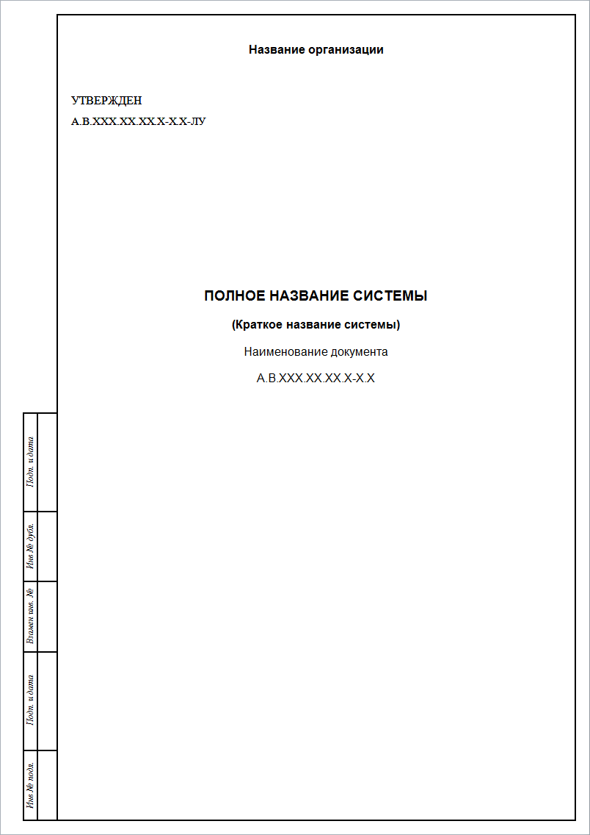
Рисунок 3 — Вид титульного листа при наличии в документе
или комплекте документации листа утверждения
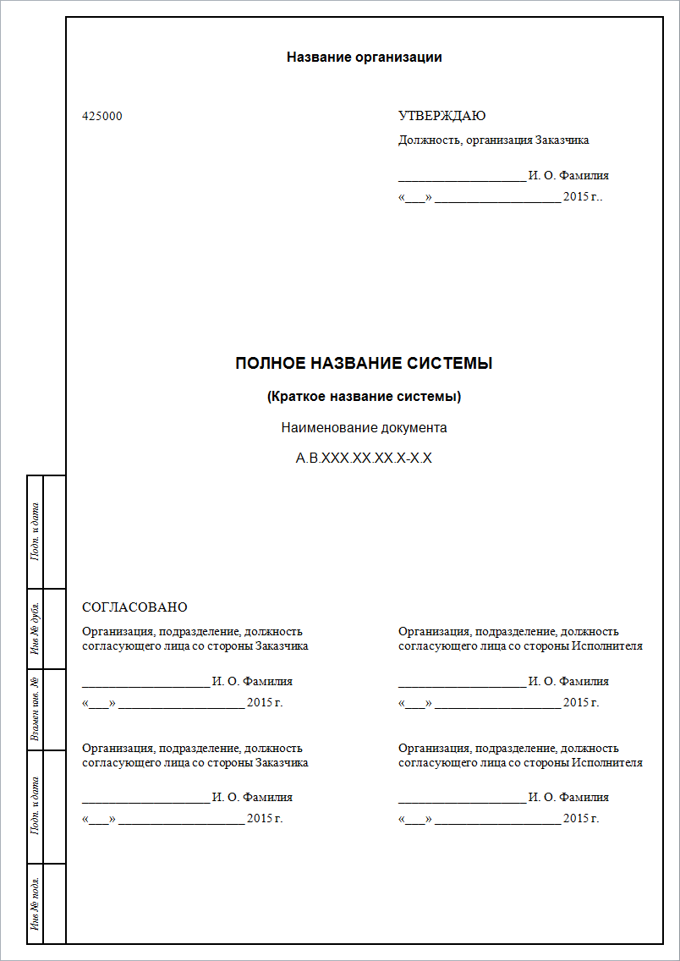
Рисунок 4 — Вид титульного листа при отсутствии в документе
и комплекте документации листа утверждения
Для того чтобы оформить титульный лист при наличии в документе или комплекте документации листа утверждения:
- Последовательно примените к абзацам с кодом по классификатору продукции и грифами утверждения и согласования стиль 34_ТЛ_Подпись_скрытый.
Для того чтобы оформить титульный лист при отсутствии в документе и комплекте документации листа утверждения:
- Примените к надписи:
«УТВЕРЖДЕН
A.B.XXX.XX.XX.X-X.X-ЛУ»
стиль 34_ТЛ_Подпись_скрытый.
Примечание — Обратите внимание (если в дальнейшем возникнет необходимость изменить вид титульного листа), что подписи и шапки в грифах утверждения и согласования оформляют разными стилями. Надписи «УТВЕРЖДЕН», «УТВЕРЖДАЮ» и «СОГЛАСОВАН» оформляют стилем 34_ТЛ_Подпись_Шапка (шапка грифов согласования и утверждения содержит только заглавные буквы, что предусмотрено ее стилем). Текст подписей, а также кода по классификатору продукции и обозначения документа оформляют стилем 34_ТЛ_Подпись.

Ориентация страниц, формат страниц и размеры полей документа
Страницы документа в основном имеют книжную ориентацию и формат А4. Допустима альбомная ориентация страниц формата А4 или А3 (например, для размещения таблиц с большим количеством столбцов или широких изображений). Также допустимо использование страниц с книжной ориентацией формата А3.
В таблице 4 приведены документы (пустографки и образцы страниц из папки Филогост\КСАС\Мастер-документы), которые содержат страницы с альбомной ориентацией и (или) формата А3.
Таблица 4 — Документы с альбомной ориентацией и (или) формата А3
Ориентация страницы | Формат | Тип файла | Имя файла
Книжная | А3 | Пустографка | ГОСТ_34_План расположения (А3 книжная).docx  ГОСТ_34_Схема (А3 книжная).docx  ГОСТ_34_Чертеж (А3 книжная).docx
 |  | Образец страницы | ГОСТ_34_Книжный лист_А3.docx
Альбомная | А4 | Пустографка | ГОСТ_34_Перечень заданий на разработку специализированных (новых) технических средств.docx  ГОСТ_34_План расположения (А4 альбомная).docx  ГОСТ_34_Схема (А4 альбомная).docx  ГОСТ_34_Чертеж (А4 альбомная).docx
 |  | Образец страницы | ГОСТ_34_Альбомный лист_А4.docx
 | А3 | Пустографка | ГОСТ_34_Ведомость покупных изделий.docx  ГОСТ_34_Спецификация оборудования.docx  ГОСТ_34_План расположения (А3 альбомная).docx  ГОСТ_34_Схема (А3 альбомная).docx  ГОСТ_34_Чертеж (А3 альбомная).docx
 |  | Образец страницы | ГОСТ_34_Альбомный лист_А3.docx

Размеры полей на страницах формата А3 аналогичны размерам полей на страницах с книжной ориентацией формата А4.
Размеры полей на страницах с альбомной ориентацией А4 отличаются от стандартных (настроены с учетом поворота рамки с основными надписями на 90° по часовой стрелке).
Размеры полей страниц с книжной и альбомной ориентацией приведены в таблице 5.
Таблица 5 — Размеры полей страниц с книжной ориентацией (см)
Поле | Титульный лист, ЛУ | Страницы основной части документа с книжной ориентацией А4 и альбомной ориентацией А3 |  | Страницы с альбомной ориентацией А4
 |  | в документе с рамкой | в документе без рамки (ТЗ)
Левое | 2,5 | 2,5 | 2,5 | 3
Правое | 1 | 1 | 1 | 1,5
Верхнее | 1,5 | 1,5 | 2 | 2,5
Нижнее | 1,5 | 3 | 1,5 | 1

Вставка страницы А4 с альбомной ориентацией и страницы формата А3
Для размещения иллюстрации большого размера или таблицы с большим числом столбцов рекомендуется добавить в документ страницу А4 с альбомной ориентацией или страницу формата А3. Для этого в комплекте документов «Филогост» предусмотрены документы, содержащие различные образцы страниц (таблица 6). Образцы находятся в папке Филогост\КСАС\Мастер-документы.
Таблица 6 — Файлы, содержащие образцы страниц с различной ориентацией и форматом
Ориентация страницы | Формат | Имя файла
Книжная | А3 | ГОСТ_34_Книжный лист_А3.docx
Альбомная | А4 | ГОСТ_34_Альбомный лист_А4.docx
Альбомная | А3 | ГОСТ_34_Альбомный лист_А3.docx

Для того чтобы добавить в документ страницу из образца:
- Установите курсор мыши в абзаце, перед которым будет расположена страница А4 с альбомной ориентацией или страница формата А3.
- На ленте перейдите на вкладку Вставка.
- Нажмите на стрелку на кнопке Объект.
- В открывшемся меню выберите пункт Текст из файла. Откроется окно Вставка файла (рисунок 5).
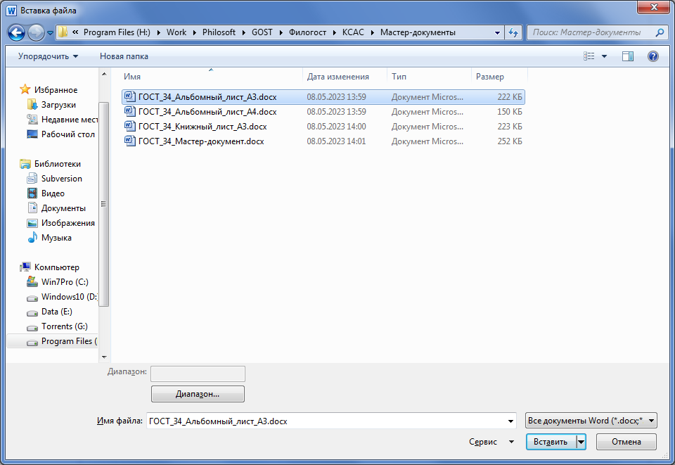
Рисунок 5 — Окно Вставка файла
- Выберите один из файлов с образцом страницы в папке Филогост\КСАС\Мастер-документы.
- Нажмите на кнопку Вставить. Страница из файла будет добавлена в документ.
- Удалите из текста пустые абзацы, которые добавились после вставки страницы.

Оформление примечаний

Оформление одного примечания
Одно примечание оформляют согласно следующим правилам:
- Примечание оформляют абзацным стилем 34_Врезка_Примечание.
- Слово «Примечание» пишут с прописной буквы и отделяют от текста длинным типографским тире.
- Слово «Примечание» выделяют символьным стилем 34_Знак_Примечание_Подпись.
- Текст примечания пишут с прописной буквы.
- Примечание выделяют отступом слева, а также интервалами перед и после.
- Одно примечание не нумеруют.
- Примечание к таблице помещают в конце таблицы над линией, обозначающей окончание таблицы.

Пример примечания:
Примечание — Текст примечания.

Оформление нескольких примечаний
Несколько примечаний оформляют согласно следующим правилам:
- К нескольким примечаниям добавляют заголовок «Примечания», который оформляют абзацным стилем 34_Врезка_Примечание_Заголовок.
- Слово «Примечания» пишут с прописной буквы. Знаки препинания после заголовка примечаний не ставят.
- Примечания выделяют отступом слева, а также интервалами перед заголовком и после последнего примечания.
- Примечания оформляют абзацным стилем 34_Врезка_Примечание_Список, который нумерует примечания по порядку арабскими цифрами. Точка после цифр не ставится.
- Примечания к таблице помещают в конце таблицы над линией, обозначающей окончание таблицы.

Пример нескольких примечаний:
Примечания
- Текст примечания.
- Текст примечания.

Акцентированные врезки
При необходимости слово «Примечание» вместе с тире или заголовок нескольких примечаний допустимо заменять следующими словами: «Предупреждение!» «Внимание!», «Осторожно!», «Опасно!», в зависимости от смысла текста.

Примеры акцентированной врезки:
Предупреждение! При нажатии на эту кнопку, все несохраненные данные будут удалены.
Осторожно! Не прикасайтесь к выводам вилки сетевого кабеля металлическими предметами, поскольку это может привести к возгоранию и/или поражению электрическим током.

Оформление примеров
Примеры оформляют так же, как и примечания (см. радел 7.4).
Пример — Текст примера.
Примеры
- Текст примера.
- Текст примера.

Оформление иллюстраций

Общий вид
Графический блок включает в себя следующие элементы:
- графический объект (рисунок). Оформляют стилем 34_Рисунок_Изображение;
- подрисуночная подпись (необязательный элемент) — пояснительные данные к рисунку. Размещают после графического объекта. Оформляют стилем 34_Рисунок_Подпись;
- название рисунка. Размещают после пояснительных данных, если они есть, или, если их нет, — после графического объекта. Оформляют стилем 34_Рисунок_Название.
Название рисунка оформляют согласно следующим правилам:
- Название содержит следующие элементы:
  - слово «Рисунок»;
  - номер рисунка;
  - разделитель — длинное типографское тире;
  - наименование рисунка.
- После названия рисунка точка не ставится.
- Слова «Рисунок» и номер рекомендуется разделять неразрывным пробелом (<CTRL> + <SHIFT> + <SPACE>).
Пример оформления иллюстрации (без подрисуночной подписи) приведен на рисунке 6.
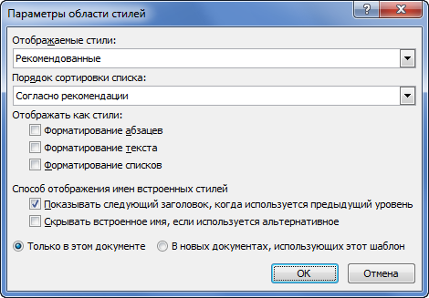
Рисунок 6 — Окно Параметры области стилей
Примечание — Для быстрой вставки графического блока в основной текст рекомендуется использовать макрос Insert_GraphicBlock_Gost34. Для быстрой вставки графического блока в приложении рекомендуется использовать макросы Insert_GraphicBlock1st_App_Gost34 (для первого рисунка в приложении) и Insert_GraphicBlock_App_Gost34 (для всех остальных). Макросы содержатся в шаблоне ГОСТ_34.dotx. Описание макросов и настройка интерфейса Microsoft Word для работы с ними приведены в документе «Филогост». Макросы для оформления технической документации. Инструкция для разработчиков технической документации».

Нумерация иллюстраций
Иллюстрации нумеруют согласно следующим правилам:
- Нумерацию иллюстраций выполняют с помощью поля автоматической последовательной нумерации SEQ.
- Иллюстрации основной части документа нумеруют арабскими цифрами, сквозной нумерацией, например: «Рисунок 1».
- Допустимо нумеровать иллюстрации в пределах раздела. В этом случае номер иллюстрации состоит из номера раздела и порядкового номера иллюстрации, разделенных точкой, например: «Рисунок 1.1».
- Иллюстрации приложений нумеруют арабскими цифрами, отдельной нумерацией в пределах каждого приложения с добавлением перед цифрой обозначения приложения (заглавной русской буквы), например: «Рисунок А.1», «Рисунок А.2», «Рисунок А.3», «Рисунок Б.1», «Рисунок Б.2», «Рисунок Б.3» и т. д.
Процедура нумерации иллюстраций основной части документа приведена в разделе 7.11.1.
Процедура нумерации иллюстраций приложений приведена в разделе 7.11.2.

Ссылки на иллюстрации
Ссылки на иллюстрации добавляют согласно следующим правилам:
- На каждую иллюстрацию в документе дают перекрестную ссылку.
- Ссылка состоит из подписи «рисунок» и номера рисунка.
- Слово «рисунок» пишут полностью, число и падеж определяют в зависимости от контекста.
- Поле перекрестной ссылки должно включать в себя только номер рисунка.
- Слово «рисунок» и поле ссылки (номер) следует разделять неразрывным пробелом (<CTRL> + <SHIFT> +<SPACE>).
- Ссылки содержат следующий текст:
  - «... в соответствии с рисунком 2» — при сквозной нумерации;
  - «...в соответствии с рисунком 1.2» — при нумерации в пределах раздела.
Примечание — Допустимы следующие формулировки ссылок на иллюстрации: «элементы управления окна Свойства приведены на рисунке 4». Также ссылку на иллюстрацию можно заключать в скобки, например: «(рисунок 4)».
- Если ссылка расположена после рисунка, перед словом «рисунок» добавляют «см.», например: «см. рисунок 4».
- Слова «см.» и «рисунок» рекомендуется разделять неразрывным пробелом (<CTRL> + <SHIFT> +<SPACE>).
Процедура создания перекрестных ссылок на иллюстрации приведена в разделе 7.12.1.

Оформление таблиц

Общий вид
Табличный блок включает в себя следующие элементы:
- название таблицы (заголовок). Размещают над таблицей. Выравнивание — по левому краю. Оформляют стилем 34_Таблица_Заголовок;
- таблицу, которая включает в себя следующие элементы:
  - шапку (содержит заголовки граф, может содержать также подзаголовки граф). Оформляют стилем 34_Таблица_Шапка;
  - боковик (необязательный элемент). Оформляют стилем 34_Таблица_Боковик;
  - столбцы (также графы или колонки) и строки. В зависимости от вида информации текст в ячейке оформляют следующими стилями:
    - 34_Таблица_Основной;
    - 34_Таблица_Объединенная_ячейка;
    - 34_Таблица_Число_в_ячейке;
    - также допустимо использовать в ячейках табличные стили списков (34_Таблица_Список_...);
  - сноски к данным таблицы (необязательный элемент). Оформляют стилем 34_Таблица_Сноска. Отделяют сверху горизонтальной линией (стиль 34_Таблица_Сноска_Линия).
Название таблицы оформляют согласно следующим правилам:
- Название таблицы содержит следующие элементы:
  - слово «Таблица»;
  - номер таблицы;
  - разделитель — длинное типографское тире;
  - название таблицы.
- После названия таблицы точка не ставится.
- Слово «Таблица» и номер таблицы рекомендуется разделять неразрывным пробелом (<CTRL> + <SHIFT> + <SPACE>).
- Если таблица разделена на части, название помещают только над первой частью таблицы. Слово «Таблица» указывают один раз слева над первой частью таблицы.
Оформление таблицы показано на примере таблицы 7.
Таблица 7 — Требования к аппаратному обеспечению рабочего места пользователя
Параметр | Значение
Микропроцессор | Производительностью не ниже, чем у Intel Pentium IV
Оперативная память | Не менее 512 Мбайт
Объем жесткого диска | Не менее 2 Гбайт

Примечание — Для быстрой вставки табличного блока в основной текст рекомендуется использовать макрос Insert_TableBlock_Gost34. Для быстрой вставки табличного блока в приложении рекомендуется использовать макросы Insert_TableBlock1st_App_Gost34 (для первой таблицы в приложении) и Insert_TableBlock_App_Gost34 (для всех остальных). Макросы содержатся в шаблоне ГОСТ_34.dotx. Описание макросов и настройка интерфейса Microsoft Word для работы с ними приведены в документе «Филогост». Макросы для оформления технической документации. Инструкция для разработчиков технической документации».

Нумерация таблиц
Таблицы нумеруют согласно следующим правилам:
- Нумерацию таблиц выполняют с помощью поля автоматической последовательной нумерации SEQ.
- Таблицы основной части документа нумеруют арабскими цифрами, сквозной нумерацией, например: «Таблица 1».
- Допустимо нумеровать таблицы в пределах раздела. В этом случае номер таблицы состоит из номера раздела и порядкового номера таблицы, разделенных точкой, например: «Таблица 1.1».
- Таблицы приложений нумеруют арабскими цифрами, отдельной нумерацией в пределах каждого приложения с добавлением перед цифрой обозначения приложения (заглавной русской буквы), например: «Таблица А.1», «Таблица А.2», «Таблица А.3», «Таблица Б.1», «Таблица Б.2», «Таблица Б.3» и т. д.
Процедура нумерации таблиц основной части документа приведена в разделе 7.11.1.
Процедура нумерации таблиц приложений приведена в разделе 7.11.2.

Ссылки на таблицы
Ссылки на таблицы добавляют согласно следующим правилам:
- На каждую таблицу в документе дают перекрестную ссылку.
- Таблицу помещают под текстом, в котором впервые дана ссылка на нее, или на следующей странице.
- Ссылка состоит из подписи «таблица» и номера таблицы.
- Слово «таблица» пишут полностью, число и падеж определяют в зависимости от контекста.
- Поле перекрестной ссылки должно включать в себя только номер таблицы.
- Слово «таблица» и поле ссылки (номер) следует разделять неразрывным пробелом (<CTRL> + <SHIFT> + <SPACE>).
- Ссылки содержат следующий текст:
  - «...приведены в таблице 2» — при сквозной нумерации;
  - «...приведены в таблице 1.2» — при нумерации в пределах раздела.
Примечание — Также ссылку на иллюстрацию можно заключать в скобки, например: «(таблица 4)».
- Если ссылка расположена после таблицы, перед словом «таблица» добавляют «см.», например: «см. таблицу 4».
- Слова «см.» и «таблицу» рекомендуется разделять неразрывным пробелом (<CTRL> + <SHIFT> + <SPACE>).
Процедура создания перекрестных ссылок на таблицы приведена в разделе 7.12.1.

Общие правила оформления данных в таблице
В таблицах должны соблюдаться следующие правила:
- В конце заголовков и подзаголовков столбцов, в конце заголовков боковика, а также в конце текста основных ячеек точка не ставится.
- В шапке заголовки столбцов и строк таблицы пишутся с прописной буквы, а подзаголовки столбцов — со строчной буквы, если они составляют одно предложение с заголовком, или с прописной буквы, если они имеют самостоятельное значение.
- Заголовки и подзаголовки столбцов указывают в единственном числе.
- При отсутствии данных в ячейке ставится прочерк (длинное тире «—»).

Выравнивание данных в таблице
Данные в ячейках таблицы, как правило, выравнивают согласно следующим правилам:
- Текстовые данные выравнивают по левому краю (применяют стиль 34_Таблица_Основной).
- Цифровые данные выравнивают по правому краю (применяют стиль 34_Таблица_Число_в_ячейке).
- Заголовки и подзаголовки в шапке таблицы выравнивают по центру (применяют стиль 34_Таблица_Шапка).
- Заголовки в боковиках выравнивают по левому краю (применяют стиль 34_Таблица_Боковик или 34_Таблица_Основной).

Шапка таблицы
Шапка — обязательная часть таблицы, которая содержит заголовки столбцов (граф), которые иногда дополняют подзаголовками.
При переносе части таблицы на ту же или другую страницу, каждая часть таблицы должна содержать идентичную шапку.
Оформление шапки, содержащей заголовки и подзаголовки столбцов, показано на примере таблицы 8.
Таблица 8 — Размеры в миллиметрах
Номинальный диаметр резьбы болта, винта, шпильки | Внутренний диаметр шайбы | Толщина шайбы
 |  | легкой |  | нормальной |  | тяжелой
 |  | a | b | a | b | a | b
2,0 | 2,1 | 0,5 | 0,8 | 0,5 | 0,5 | — | —
3,0 | 3,1 | 0,8 | 1,0 | 0,8 | 0,8 | 1,0 | 1,2
4,0 | 4,1 | 1,0 | 1,2 | 1,0 | 1,2 | 1,2 | 1,6
42,0 | 42,5 | — | — | 9,0 | 9,0 | — | —

Боковик таблицы
В некоторых таблицах используют боковик, который содержит заголовки строк.
При переносе части таблицы на ту же или другие страницы, каждая часть таблицы должна содержать идентичный боковик.
Оформление боковика показано на примере таблицы 9.
Таблица 9 — Электромеханические характеристики коллектора
Наименование показателя | Значение
 | в режиме 1 | в режиме 2
Ток коллектора, А | 5, не менее | 7, не более
Напряжение на коллекторе, В | — | —
Сопротивление нагрузки коллектора, Ом | — | —
Примечание — Заголовки боковиков допустимо оформлять обычным стилем ячеек таблиц (34_Таблица_Основной) или выделять специальным стилем для боковиков с полужирным шрифтом (34_Таблица_Боковик).

Примечания и сноски к данным таблицы
Примечания к данным в таблице добавляют согласно следующим правилам:
- Примечание ко всей таблице помещают в ее конце над линией, обозначающей окончание таблицы.
- Примечание в таблице оформляют стилем 34_Таблица_Примечание.
- Примечание в таблице оформляют так же, как и примечание основной части документа: слово «Примечание» выделяют символьным стилем 34_Знак_Примечание_Подпись и отделяют от текста длинным типографским тире, текст примечания пишут с прописной буквы.
Оформление таблицы с примечанием показано на примере таблицы 10.
Таблица 10 — Длина винта (в миллиметрах)
Номин. | Пред. откл.
(18) | ± 0,43
20 | ± 0,52
(21)
25
Примечание — Размеры, заключенные в скобки, применять не рекомендуется

Сноски к данным в таблице добавляют согласно следующим правилам:
- Сноски к таблице помещают в ее конце над линией, обозначающей окончание таблицы.
- Сноски в таблице обозначают звездочками «*».
- Знак сноски (звездочка) оформляют тем же стилем, что и ячейка таблицы.
- Сноски и знаки сноски оформляют стилем 34_Таблица_Сноска.
- От нижней строки таблицы сноски отделяют горизонтальной линией (20 последовательных дефисов). Линия над сноской оформляют стилем 34_Таблица_Сноска_Линия.
Оформление таблицы со сносками показано на примере таблицы 11.
Таблица 11 — Характеристики экскаваторов (в метрах)
Наименование  показателя | Значение для экскаватора, типа
 | ЭКЛ 1,2 | ЭКО 1,7 | ЭКО 1,2 | ЭКО 2,0 | ЭКО 3,0
Глубина копания, не менее | 1,29 | 1,70 | 1,2* | 2,0* | 3,0*
Ширина копания | 0,25 | — | 0,4; 0,6; 0,8 | 0,6**; 0,9; 1,0 | 1,5; 2,0; 2,5
————————
* При наименьшем коэффициенте заполнения.
** Для экскаваторов на тракторе Т-130

Нумерация строк внутри таблицы
Нумерацию строк внутри таблицы выполняют согласно следующим правилам:
- Столбец, содержащий порядковые номера строк, в таблицу включать не допускается.
- Нумерация столбцов таблицы арабскими цифрами допустима в тех случаях, когда в тексте документа имеются ссылки на них, при делении таблицы на части, а также при переносе части таблицы на следующую страницу.
- При необходимости нумерации показателей, параметров или других данных порядковые номера следует указывать в первом столбце (боковике) таблицы непосредственно перед их наименованием (в той же ячейке), как показано на примере таблицы 12.
- Перед числовыми значениями величин и обозначением типов, марок и т. п. порядковые номера не проставляют.
Таблица 12 — Электромеханические характеристики коллектора
Наименование показателя | Значение
 | в режиме 1 | в режиме 2
1 Ток коллектора, А | 5, не менее | 7, не более
2 Напряжение на коллекторе, В | — | —
3 Сопротивление нагрузки коллектора, Ом | — | —

Границы таблицы
Границы таблицы задают согласно следующим правилам:
- Таблицы слева, справа, сверху и снизу, как правило, ограничивают линиями.
- Линии границы во всех таблицах документа рекомендуется делать единообразными, одинаковой толщины (например, 0,5 пт) при аналогичном оформлении.
- Допустимо отделять шапку таблицы или ее боковик от остальной таблицы линией большей толщины, чем основные линии таблицы, или двойной, в таком случае рекомендуется оформлять и другие таблицы в документе таким же образом.
- Горизонтальные и/или вертикальные линии, разграничивающие строки таблицы, допустимо не проводить (их следует оформить скрытыми линиями), если их отсутствие не затрудняет пользование таблицей, но шапка таблицы обязательно должна быть отделена линией от остальной части таблицы.
На примерах таблиц 13 и 14 показаны варианты границ таблиц без ограничительных линий или их частичным отсутствием.
Таблица 13 — Технические характеристики
Диаметр стержня крепежной детали,  мм | Масса 1000 шт. стальных шайб,  кг | Диаметр стержня крепежной детали,  мм | Масса 1000 шт. стальных шайб,  кг
1,1 | 0,045 | 2,0 | 0,192
1,2 | 0,043 | 2,5 | 0,350
1,4 | 0,111 | 3,0 | 0,553

Таблица 14 — Размеры в миллиметрах
Номинальный диаметр резьбы болта, винта, шпильки | Внутренний диаметр шайбы | Толщина шайбы
 |  | легкой |  | нормальной |  | тяжелой
 |  | a | b | a | b | a | b
2,0 | 2,1 | 0,5 | 0,8 | 0,5 | 0,5 | — | —
2,5 | 2,6 | 0,6 | 0,8 | 0,6 | 0,6 | — | —
3,0 | 3,1 | 0,8 | 1,0 | 0,8 | 0,8 | 1,0 | 1,2
4,0 | 4,1 | 1,0 | 1,2 | 1,0 | 1,2 | 1,2 | 1,6
42,0 | 42,5 | — | — | 9,0 | 9,0 | — | —

Выравнивание таблицы на странице
Таблицы выравнивают на странице согласно следующим правилам:
- Все таблицы в документе рекомендуется выравнивать по левому краю документа.
- Левые и правые границы таблицы рекомендуется выравнивать по границам текста, как показано на рисунке 7.
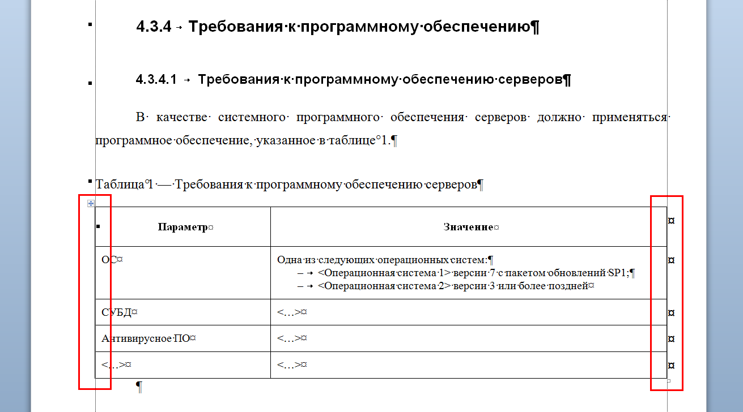
Рисунок 7 — Боковые границы таблицы, выровненные по границам текста
- Выход боковых границ таблиц, ограниченных линиями, за границы текста документа не допускается.
- Выход боковых границ таблиц, не ограниченных линиями (вертикальные линии таблицы скрыты), за границы текста документа допустим. В этом случае текст первого столбца следует выровнять по левой границе документа, а текст последнего столбца не должен выходить за пределы правой границы документа.
Для того чтобы выровнять боковые границы таблицы по границам текста:
- Откройте окно Параметры Word:
  - В Microsoft Word 2007 нажмите на кнопку Office , затем нажмите на кнопку Параметры Word.
  - На ленте в Microsoft Word 2010 и выше перейдите на вкладку Файл и выберите пункт Параметры.
- Перейдите на вкладку Дополнительно.
- Прокрутите содержимое вкладки до области Показывать содержимое документа.
- В поле Показывать границы текста установите флажок (рисунок 8).
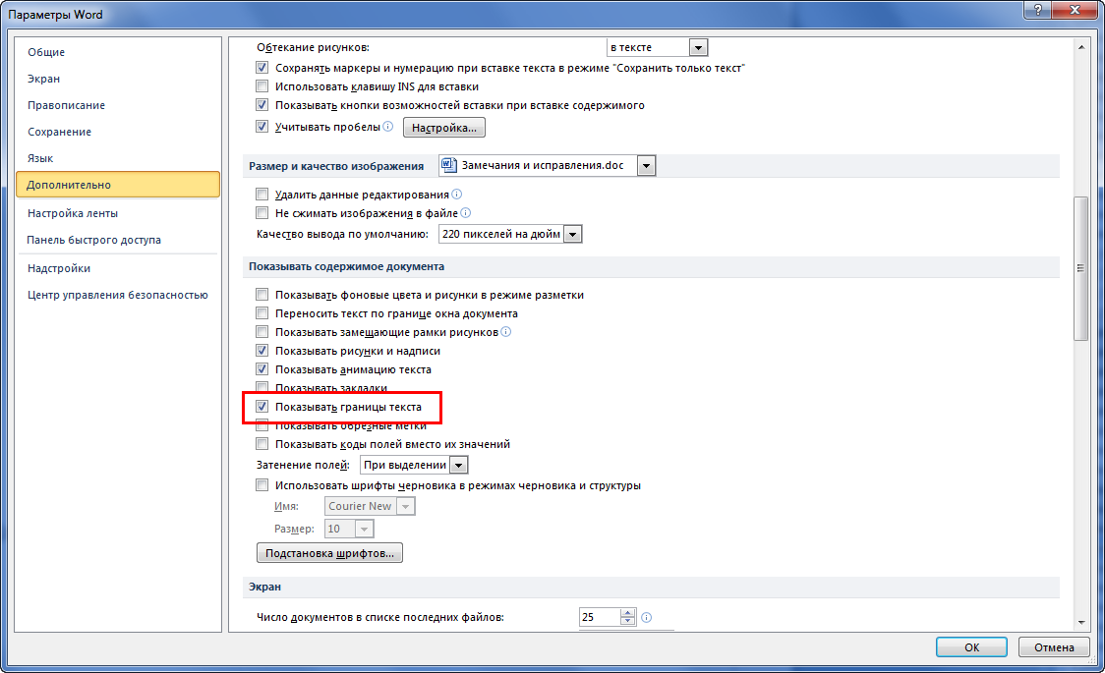
Рисунок 8 — Окно Параметры. Установка отображения границ текста
- Нажмите на кнопку ОК. В документе отобразятся границы текста.
- Убедитесь, что для таблицы установлено выравнивание по левому краю. Если выравнивание другое:
  - Выделите всю таблицу (например, щелчком левой клавиши мыши на крестике в ее левом верхнем углу).
  - На ленте на вкладке Главная нажмите на кнопку .
- Выделите таблицу, щелчком правой клавиши мыши откройте контекстное меню и выберите в нем пункт Свойства таблицы. Откроется окно Свойства таблицы.
- Перейдите на вкладку Ячейка.
- Нажмите на кнопку Параметры. Откроется окно Параметры ячейки.
- Установите значения левого и правого полей ячеек таблицы равными 0,19 см (рисунок 9).
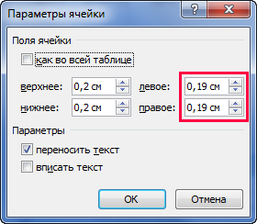
Рисунок 9 — Окно Параметры ячейки.
Изменение значений левого и правого полей ячеек
Примечание — В окне Параметры ячейки значения правого и левого полей ячеек по умолчанию равны 0,19 см. Если в ячейках заданы другие значения, перед изменением значений полей следует снять флажок как во всей таблице.
- Нажмите на кнопку ОК.
- В окне Свойства таблицы перейдите на вкладку Таблица.
- В поле отступ слева установите отступ равным 0,19 см (рисунок 10).
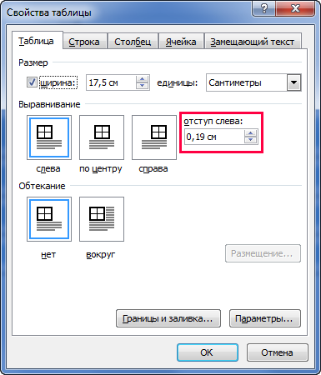
Рисунок 10 — Окно Свойства таблицы.
Установка величины отступа слева
Примечание — В окне Параметры ячейки допустимо устанавливать другие значения правого и левого полей ячеек (больше или меньше 0,19 см). В этом случае, для того чтобы левый край таблицы был выровнен строго по левой границе текста, следует установить значения поля отступ слева на вкладке Таблица равным значению левого поля ячеек в окне Параметры ячейки (см. рисунок 9).
- В окне Свойства таблицы нажмите на кнопку ОК. Таблица в документе будет выровнена по левой границе текста.
- Правую границу таблицы выровняйте по правой границе текста вручную левой кнопкой мыши, удерживая клавишу <ALT>.
Примечание — Для нешироких таблиц с небольшим количеством столбцов допустимо выравнивать правую границу таблицы левее правой границы документа (см. таблицу 10).
Примечание — Для выравнивания таблицы по границам документа рекомендуется использовать макрос TableSingle_Format. Для быстрого выравнивания всех таблиц в документе рекомендуется использовать макрос TablesAll_FormatGost34. Эти макросы также изменяют другие параметры таблиц. Макросы содержатся в шаблоне ГОСТ_34.dotx. Описание макросов и настройка интерфейса Microsoft Word для работы с ними приведены в документе «Филогост». Макросы для оформления технической документации. Инструкция для разработчиков технической документации».

Высота строк таблицы
Минимальная высота строк таблицы должна быть не менее 0,8 см.
По умолчанию в Microsoft Word минимальная высота строки таблиц — меньше 0,8 см.
Для того чтобы установить высоту строк:
- Выделите всю таблицу (например, щелчком левой кнопкой мыши на крестике в ее левом верхнем углу).
- Щелчком правой кнопки мыши откройте контекстное меню и выберите в нем пункт Свойства таблицы. Откроется окно Свойства таблицы.
- Перейдите на вкладку Ячейка.
- Нажмите на кнопку Параметры. Откроется окно Параметры ячейки.
- Установите значения верхнего и нижнего полей ячейки равными 0,2 см (рисунок 11).
- Нажмите на кнопку ОК в окне Параметры ячейки.
- Нажмите на кнопку ОК в окне Свойства таблицы.
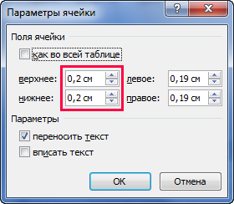
Рисунок 11 — Окно Параметры ячейки.
Изменение значений верхнего и нижнего полей ячеек
Допустимы и другие способы задания высоты строк таблицы: задание точной высоты строк или установка высоты строк с величиной не менее 0,8 см. Для этого:
- В окне Свойства таблицы перейдите на вкладку Строка.
- В области Размер установите флажок и в раскрывающемся списке режим выберите значения «Минимум» или «Точно» (если в строки в таблице будут одинаковой высоты).
- Укажите высоту строк:
  - для режима «Минимум» — 0,8 см (рисунок 12);
  - для режима «Точно» — значение от 0,8 см или более (рисунок 13).
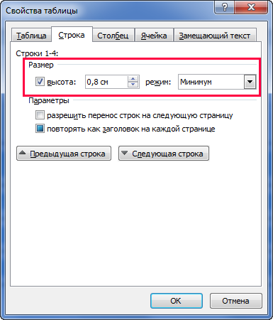
Рисунок 12 — Окно Свойства таблицы. Установка минимальной высоты строк таблицы
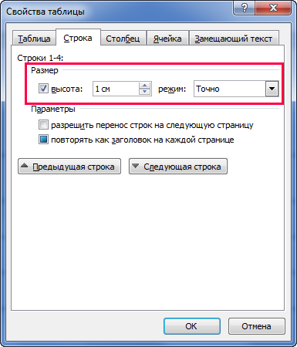
Рисунок 13 — Окно Свойства таблицы. Установка точной высоты строк таблицы
Примечание — При задании высоты строки данными способами значения верхнего и нижнего полей ячейки (см. рисунок 11) можно сделать меньше 0,2 см или установить их значение равным 0.
- Нажмите на кнопку ОК.
Примечание — Для задания параметров ячеек таблицы рекомендуется использовать макрос TableSingle_Cells_Format_Gost34. Для быстрого задания параметров ячеек всех таблиц в документе рекомендуется использовать макрос TablesAll_CellsFormat_Gost34. Эти макросы также устанавливают значения левого и правого полей ячеек таблицы равными 0,19 см. Макросы содержатся в шаблоне ГОСТ_34.dotx. Описание макросов и настройка интерфейса Microsoft Word для работы с ними приведены в документе «Филогост». Макросы для оформления технической документации. Инструкция для разработчиков технической документации».

Разрыв строк в таблице
При переносе части таблицы на другую страницу не допускается разрывать нижнюю строку и переносить часть ее текста в другую часть таблицы.
Для того чтобы запретить разрыв строк в таблице:
- Выделите всю таблицу (например, щелчком левой кнопкой мыши на крестике в ее левом верхнем углу).
- Правой кнопкой мыши откройте контекстное меню и выберите в нем пункт Свойства таблицы. Откроется окно Свойства таблицы.
- Перейдите на вкладку Строка и снимите флажок в поле разрешить перенос строк на следующую страницу (рисунок 14).
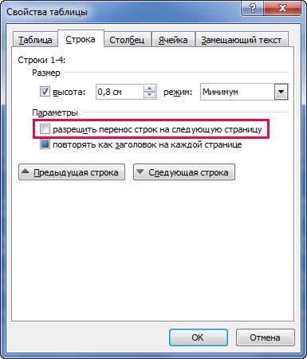
Рисунок 14 — Окно Свойства таблицы.
Запрет переноса строк на следующую страницу
- Нажмите на кнопку ОК.
Примечание — Для установки запрета разрыва строк таблицы рекомендуется использовать макрос TableSingle_Format. Для быстрой установки запрета разрыва строк всех таблиц в документе рекомендуется использовать макрос TablesAll_Format_Gost34. Эти макросы также изменяют другие параметры таблиц. Макросы содержатся в шаблоне ГОСТ_34.dotx. Описание макросов и настройка интерфейса Microsoft Word для работы с ними приведены в документе «Филогост». Макросы для оформления технической документации. Инструкция для разработчиков технической документации».

Расположение таблицы на странице и разделение ее на части
Таблицы размещают на странице согласно следующим правилам:
- Допустимо помещать таблицу вдоль длинной стороны листа документа.
- Если строки или столбцы таблицы выходят за формат страницы, ее делят на части, помещая одну часть под другой или рядом, при этом в каждой части таблицы повторяют ее шапку и боковик.
- При делении таблицы на части допустимо ее шапку или боковик заменять соответственно номером граф и строк. При этом нумеруют арабскими цифрами столбцы и/или строки первой части таблицы.
- Таблицы с небольшим количеством столбцов допустимо делить на части и помещать одну часть рядом с другой на одной странице, при этом повторяют шапку таблицы. Рекомендуется разделять части таблицы двойной линией или линией толщиной 2s (двойная толщина основной).
- В конце первой части таблицы нижнюю горизонтальную линию, ограничивающую таблицу, не проводят.

Оформление процедур

Общий вид
Последовательность действий пользователя в системе для выполнения какой-либо операции описывают в документе с помощью процедуры.
Процедуры приводятся, как правило, в основном тесте документов такого типа, как «Руководство пользователя», «Руководство администратора» и т. п.
В приложениях документов информацию, как правило, не оформляют в виде процедур.
Процедура включает в себя следующие элементы:
- заголовок процедуры (необязательный элемент). Оформляют стилем 34_Процедура_Заголовок;
- вводную фразу. Оформляют стилем 34_Процедура_Вводная_фраза;
- нумерованную последовательность шагов. Шаги процедуры оформляют стилем 34_Процедура_Шаг. Если процедура состоит только из одного шага, для его оформления используют стиль 34_Процедура_Шаг_Единичный.
Процедуры оформляют согласно следующим правилам:
- Вводную фразу начинают с выражения «Для того чтобы…» или «Чтобы» (по выбору пользователя) и продолжают указанием выполняемого действия. При этом выбранная формулировка вводной фразы должны быть единообразной для всех процедур в документе.
- В конце вводной фразы ставится двоеточие.
- Заголовок с номером процедуры рекомендуется добавлять в том случае, если на процедуры в документе дают ссылки.
- Заголовок процедуры добавляют перед вводной фразой.
- Заголовок включает в себя следующие элементы:
  - подпись «Процедура»;
  - номер процедуры;
  - название процедуры (необязательный элемент).
- После номера процедуры ставится тире.
- Подпись «Процедура» и номер рекомендуется разделять неразрывным пробелом (<CTRL> + <SHIFT> + <SPACE>).
- После заголовка процедуры точка не ставится.
- Шаг процедуры может включать в себя подшаги. Подшаги оформляют стилем 34_Процедура_Подшаг.
- В шаги процедуры допустимо добавлять рисунки, таблицы и примечания.

Пример многошаговой процедуры:
Процедура 1 — Обновление полей документа
Для того чтобы обновить поля документа:
- Выделите весь текст в документе с помощью сочетания клавиш <CTRL> + <A>.
- Нажмите на клавишу <F9>.

С помощью многошаговых процедур оформлены описания операций в настоящем пособии (см. примеры в разделах 4.2—4.5, 7.3, 7.7.11—7.7.13, 7.10.2, 7.11 и 7.12).

Пример одношаговой процедуры:
Процедура 2 — Переход к режиму просмотра веб-документа
Для того чтобы перейти к режиму просмотра веб-документа:
- Нажмите на кнопку Веб-документ в правой части строки состояния.

Нумерация процедур
Процедуры нумеруют согласно следующим правилам:
- Процедуры следует нумеровать в том случае, если в документе на них будут добавлены ссылки.
- Нумерацию процедур выполняют с помощью поля автоматической последовательной нумерации SEQ.
- Процедуры нумеруют арабскими цифрами, сквозной нумерацией, например: «Процедура 1».
- Допустимо нумеровать процедуры в пределах раздела. В этом случае номер процедуры состоит из номера раздела и порядкового номера процедуры, разделенных точкой, например: «Процедура 1.1».
Процедура нумерации процедур приведена в разделе 7.11.1.

Ссылки на процедуры
Ссылки на процедуры добавляют согласно следующим правилам:
- Если процедуры в документе содержат заголовки с номером, на каждую процедуру дают перекрестную ссылку.
- Ссылка состоит из слова «процедура» и номера процедуры.
- Подпись «процедура» пишут полностью, число и падеж определяют в зависимости от контекста.
- Поле перекрестной ссылки должно включать в себя только номер процедуры.
- Подпись «процедура» и поле ссылки (номер) следует разделять неразрывным пробелом (<CTRL> + <SHIFT> + <SPACE>).
- Ссылки содержат следующий текст: «...приведены в процедуре 2» или «см. процедуру 2».
- Слова «см.» и «процедуру» рекомендуется разделять неразрывным пробелом (<CTRL> + <SHIFT> + <SPACE>).
Процедура создания перекрестных ссылок на процедуры приведена в разделе 7.12.1.

Оформления листингов

Общий вид
Листингом в документе оформляют исходный код программы, конфигурационного файла, таблицы стилей, размеченного контента и т. п.
Листинг включает в себя следующие элементы:
- заголовок листинга. Оформляют стилем 34_Листинг_Заголовок;
- текст листинга. Оформляют стилем 34_Листинг.
Листинги оформляют согласно следующим правилам:
- Заголовок листинга включает в себя следующие элементы:
  - подпись «Листинг»;
  - номер листинга;
  - название листинга (необязательный элемент).
- После номера листинга ставится тире.
- Подпись «Листинг» и номер рекомендуется разделять неразрывным пробелом (<CTRL> + <SHIFT> + <SPACE>).
- После заголовка листинга точка не ставится.

Пример листинга:
Листинг 1 — Вызов метода закрытия ордера
{ "jsonrpc": "2.0",
"id":1,
"method":"orderclose",
"params": { "login": 25552,
"sign": "XXX",
"seqno": 2,
"orderid": 278106,
"volume": 0.01,
"price": 0.0,
"comment": "close mkt order"
}
}

Нумерация листингов
Листинги нумеруют согласно следующим правилам:
- Нумерацию листингов выполняют с помощью поля автоматической последовательной нумерации SEQ.
- Листинги основной части документа нумеруют арабскими цифрами, сквозной нумерацией, например: «Листинг 1».
- Допустимо нумеровать листинги в пределах раздела. В этом случае номер листинга состоит из номера раздела и порядкового номера процедуры, листинга точкой, например: «Листинг 1.1».
- Листинги приложений нумеруют арабскими цифрами, отдельной нумерацией в пределах каждого приложения с добавлением перед цифрой обозначения приложения (заглавной русской буквы), например: «Листинг А.1», «Листинг А.2», «Листинг А.3», «Листинг Б.1», «Листинг Б.2», «Листинг Б.3» и т. д.
Процедура нумерации листингов основной части документа приведена в разделе 7.11.1.
Процедура нумерации листингов приложений приведена в разделе 7.11.2.

Ссылки на листинги
Ссылки на листинги добавляют согласно следующим правилам:
- На каждый листинг в документе дают перекрестную ссылку.
- Ссылка состоит из слова «листинг» и номера листинга.
- Подпись «листинг» пишут полностью, число и падеж определяют в зависимости от контекста.
- Поле перекрестной ссылки должно включать в себя только номер листинга.
- Слово «листинг» и поле ссылки (номер) следует разделять неразрывным пробелом (<CTRL> + <SHIFT> + <SPACE>).
- Ссылки содержат следующий текст: «...приведены в листинге 2» или «см. листинг 2».
- Слова «см.» и «листинг» рекомендуется разделять неразрывным пробелом (<CTRL> + <SHIFT> + <SPACE>).
Процедура создания перекрестных ссылок на листинги приведена в разделе 7.12.1.

Оформление приложений

Заголовок приложения
Заголовок приложения состоит из 3-х частей:
- 1-я часть — подпись «Приложение» и номер приложения. Автоматически прописываются и выравниваются по центру страницы при применении к абзацу стиля 34_Заголовок_1_Приложение;
- 2-я часть — тип приложения. Заключают в скобки. Пишут со строчной буквы. Для обязательного приложения пишут «(обязательное)», для информационного — «(рекомендуемое)» или «(справочное)». Выравнивание — по центру. Оформляют стилем 34_Заголовок_Приложение_Тип;
- 3-я часть — название приложения. Выравнивание — по центру. Оформляют стилем 34_Заголовок_1_Приложение_Название.

Добавление приложения в оглавление
Все приложения должны быть перечислены в оглавлении документа с указанием подписи, номера и названия каждого приложения. Вид ссылки на приложение в оглавлении документа приведен на следующем примере:

Приложение Б. Реквизиты 40

При создании автоматического оглавления в Microsoft Word получить такой вид ссылки на заголовок приложения невозможно. Для того чтобы ссылка в оглавлении отображалась так же, как и на примере, во второй части заголовка приложения (с типом приложения) перед концом абзаца следует поместить специальное поле TC, которое содержит ссылку на подпись с номером и название приложения.
В мастер-документе и большинстве пустографок добавлен заголовок приложения, содержащий поле TC. Пример поля TC со ссылками приведен на рисунке 15.
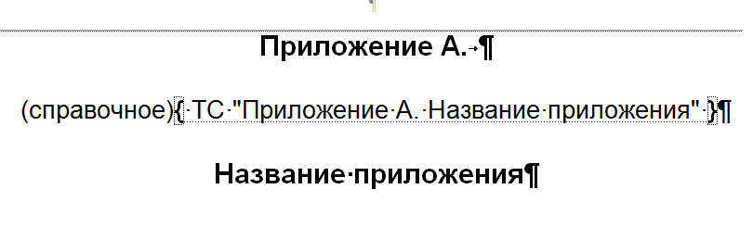
Рисунок 15 — Пример заголовка приложения с полем TC
Если документ будет содержать несколько приложений, в заголовок каждого приложения должно быть добавлено аналогичное поле TC.
Для того чтобы добавить поле TC в заголовки других приложений:
- Включите режим отображения скрытого текста:
  - Откройте окно Параметры Word:
    - В Microsoft Word 2007 нажмите на кнопку Office , затем нажмите на кнопку Параметры Word.
    - На ленте в Microsoft Word 2010 и выше перейдите на вкладку Файл и выберите пункт Параметры.
  - Перейдите на вкладку Экран.
  - В области Всегда показывать эти знаки форматирования на экране установите флажок в поле Скрытый текст или Показывать все знаки форматирования (рисунок 16).
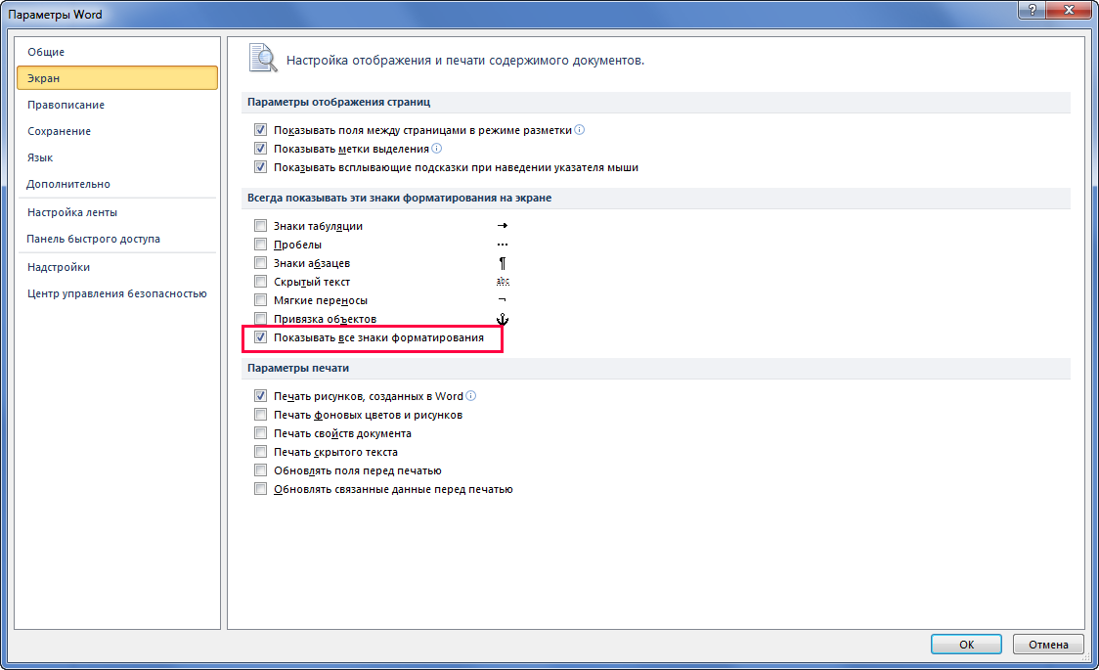
Рисунок 16 — Окно Параметры Word. Установка отображения скрытого текста
- Скопируйте поле TC из заголовка первого приложения мастер-документа или пустографки и вставьте его в конце абзаца с типом приложения во всех последующих приложениях.
- Измените в поле TC название приложения в соответствии с действительным названием — введите название вручную или вставьте его из буфера обмена. Номер приложения изменять не нужно, он изменяется автоматически после обновления полей.
- Обновите поля документа и оглавление (выделите весь текст в документе с помощью сочетания клавиш <Ctrl> + <A>, затем нажмите на клавишу <F9>).
Копирование уже созданного поля TC и вставка его в заголовок нового приложения — самый простой способ добавления поля TC. Ниже приведен другой способ его добавления — создание поля TC «с нуля» средствами Microsoft Word.
Для того чтобы добавить поле TC в заголовок приложения:
- Включите режим отображения скрытого текста, как описано в шаге 1 предыдущей процедуры.
- Установите курсор мыши в конце абзаца с типом приложения.
- На ленте перейдите на вкладку Вставка.
- Нажмите на кнопку Экспресс-блоки.
- В открывшемся меню выберите пункт Поле. Откроется окно Поле.
- В раскрывающемся списке Категория выберите пункт Указатели.
- В списке Поля выберите пункт TC (рисунок 17).
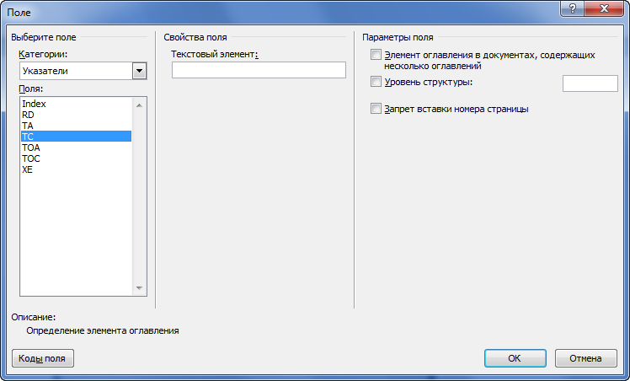
Рисунок 17 — Окно Поле. Добавление поля TC
- Нажмите на кнопку ОК. В текст будет вставлено скрытое поле вида:
{ TC }
- Отредактируйте поле: после надписи TC и пробела вставьте две пары прямых кавычек, как показано на следующем примере:
{ TC "" }
- Поместите курсор между кавычками и снова откройте окно Поле.
- В раскрывающемся списке Категория выберите пункт Связи и ссылки.
- В списке Поля выберите пункт StyleRef.
- В списке Имя стиля выберите пункт 34_Заголовок_1_Приложение.
- В области Параметры поля установите флажок в поле Вставить полный номер абзаца (рисунок 18).
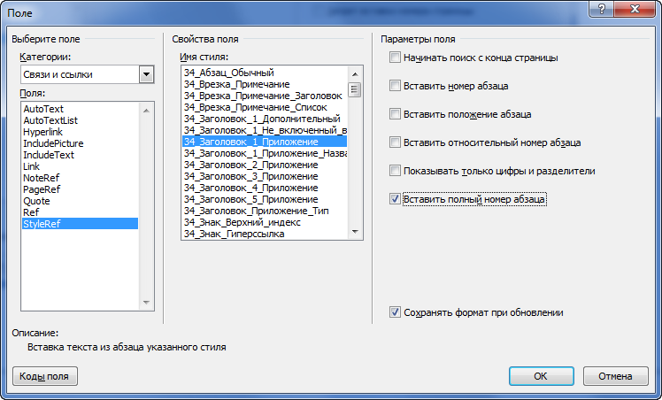
Рисунок 18 — Окно Поле. Добавление поля StyleRef
- Нажмите на кнопку ОК.
В поле добавится ссылка, содержащая подпись и номер приложения. Например:
{ TC "Приложение Б" }
- Отредактируйте поле: после номера приложения поставьте точку и пробел.
- Введите название приложения в поле TC после точки и пробела, как показано на следующем примере (положение курсора выделено бирюзовым цветом):
{ TC " Приложение Б. |" }
В результате поле TC должно отображаться, как показано на следующем примере:
{ TC "Приложение Б. Реквизиты" }
Примечание — При включенном режиме отображения кода полей все поле выглядит следующим образом: { TC "{ STYLEREF 34_Заголовок_1_Приложение \w \* MERGEFORMAT }. Название приложения" }.
- Если в документе несколько приложений, скопируйте созданное поле и вставьте его в конце абзаца с типом приложения во всех последующих приложениях.
- Замените в поле TC названия приложений в соответствии с их названиями.
- Обновите поля документа и оглавление (выделите весь текст в документе с помощью сочетания клавиш <Ctrl> + <A>, затем нажмите на клавишу <F9>).

Нумерация рисунков, таблиц и листингов в приложениях
Описание нумерации рисунков, таблиц и листингов в приложениях см. в разделе 7.11.2.
Примеры нумерации рисунков, таблиц и листингов приведены в приложении настоящего пособия (см. 0).

Ссылки на приложения
Ссылки на приложения добавляют согласно следующим правилам:
- В тексте документа на все приложения должны быть даны ссылки.
- Степень обязательности приложений при ссылках не указывают.
- Приложения располагают в порядке ссылок на них в тексте документа, за исключением информационного приложения «Библиография», которое располагают последним.
- Ссылка состоит из подписи «Приложение» и обозначения приложения, которые включаются в поле перекрестной ссылки.
- Слово «приложение» пишут полностью, число и падеж определяют в зависимости от контекста.
- Поле перекрестной ссылки должно включать в себя только номер приложения.
- Ссылки содержат следующий текст: «см. Приложение А».
- Слова «см.» и «Приложение» следует разделять неразрывным пробелом (<CTRL> + <SHIFT> +<SPACE>).
Процедура создания перекрестных ссылок на приложения приведена в разделе 7.12.3.

Нумерация рисунков, таблиц, процедур и листингов

Нумерация рисунков, таблиц, процедур и листингов в основной части документа
В основной части документа нумеруют следующие объекты:
- Рисунок;
- Таблица;
- Процедура;
- Листинг.
Номером каждого объекта является поле автоматической нумерации SEQ.
Для того чтобы вставить номер объекта:
- Установите курсор мыши в абзаце с названием объекта:
  - для рисунков — после слова «Рисунок» и неразрывного пробела;
  - для таблиц — после слова «Таблица» и неразрывного пробела;
  - для процедур — после слова «Процедура» и неразрывного пробела;
  - для листингов — после слова «Листинг» и неразрывного пробела.
- На ленте перейдите на вкладку Ссылки.
- Нажмите на кнопку Вставить название. Откроется окно Название (рисунок 19).
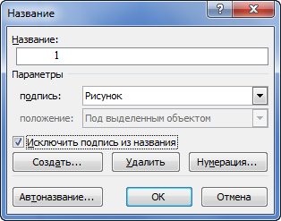
Рисунок 19 — Окно Название
- В раскрывающемся списке подпись выберите один из следующих пунктов:
  - Рисунок;
  - Таблица;
  - Процедура;
  - Листинг.
Примечание — В Microsoft Word подписи «Рисунок» и «Таблица» заданы по умолчанию. Для нумерации процедур или листингов следует создать новую подпись.
Для того чтобы создать подпись:
  - В окне Название нажмите на кнопку Создать. Откроется окно Новое название (рисунок 20).
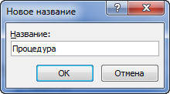
Рисунок 20 — Окно Новое название
  - В поле Название введите одно из следующих значений:
    - Процедура;
    - Листинг.
  - Нажмите на кнопку ОК.
- В окне Название снимите флажок в поле Исключить подпись из названия. Если флажок установлен, номер объекта добавится вместе с подписью.
- Если номер объекта не будет включать в себя номер раздела, нажмите на кнопку ОК.
Если номер объекта будет включать в себя номер раздела, добавьте его.
Для того чтобы добавить номер раздела к номеру объекта:
  - Нажмите на кнопку Нумерация. Откроется окно Нумерация названий (рисунок 21).
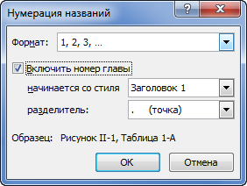
Рисунок 21 — Окно Нумерация названий
  - В раскрывающемся списке Формат выберите тип нумерации — арабские цифры для номера раздела.
  - Установите флажок в поле Включить номер главы.
  - В раскрывающемся списке начинается со стиля выберите пункт Заголовок 1.
  - В раскрывающемся списке разделитель выберите пункт . (точка).
  - Нажмите на кнопку ОК в окне Нумерация названий.
  - Нажмите на кнопку ОК в окне Название. Номер объекта добавится в документ.
- При данном способе вставки номера, стиль абзаца с названием объекта изменится на «Название объекта». Оформите абзац одним из следующих стилей:
  - для рисунков — 34_Рисунок_Название;
  - для таблиц — 34_Таблица_Заголовок;
  - для процедур — 34_Процедура_Заголовок;
  - для листингов — 34_Листинг_Заголовок.
Существует простой способ добавления нумерации в основную часть документа — копирование поля нумерации SEQ из документа, в котором оно уже создано (например, из настоящего пособия), и вставка его в редактируемый документ.
Для этого выполните следующие действия:
- Скопируйте номер объекта из основной части настоящего пособия (номер можно скопировать вместе подписью и тире).
- Вставьте номер в названии всех объектов такого же типа основной части редактируемого документа.
- Обновите поля документа (выделите весь текст в документе с помощью сочетания клавиш <Ctrl> + <A>, затем нажмите на клавишу <F9>).
Примечания
- В нумерацию объектов в настоящем пособии не включены номера разделов.
- Нумерация процедур в настоящем пособии не использована, но поле SEQ для нумерации процедур добавлено в заголовке примеров процедур в разделе 7.8.1.

Нумерация рисунков, таблиц и листингов в приложениях
В приложениях нумеруют следующие объекты:
- Рисунок;
- Таблица;
- Листинг.
Объекты в приложениях нумеруют согласно следующим правилам:
- Рисунки, таблицы и листинги приложений нумеруют арабскими цифрами, отдельной нумерацией в пределах каждого приложения с добавлением перед цифрой обозначения приложения (заглавной русской буквы), например: «Рисунок А.1», «Таблица Б.4», «Листинг В.2» и т. д.
- Обозначение приложения добавляют с помощью поля STYLEREF.
- Номером каждого объекта является поле автоматической нумерации SEQ.
- Нумерацию первого объекта каждого типа в приложении начинают с «1». В остальных объектах того же типа должна быть задана последовательная нумерация. Для этого к коду поля SEQ для первого объекта приложения добавляют ключ r и цифру 1. Поле имеет вид { SEQ [Название объекта]\* ARABIC \r 1 }. Поля SEQ всех последующих объектов приложения идентичны полям SEQ основной части документа — { SEQ [Название объекта]\* ARABIC }.
Самый простой способ добавления нумерации объектов в приложении — копирование полей STYLEREF и SEQ из приложения документа, в котором они уже созданы (например, из приложения настоящего пособия (см. 0)), и вставка их в приложение редактируемого документа.
Для этого выполните следующие действия:
- Скопируйте подпись, обозначение приложения, разделитель (точку) и номер первого объекта в приложении настоящего пособия (например: «Рисунок А.1», «Таблица А.1» или «Листинг А.1»).
- Вставьте их в названии первого объекта такого же типа во всех приложениях редактируемого документа.
- Скопируйте подпись, поле с номером приложения, разделитель (точку) и номер второго объекта в приложении настоящего пособия (например: «Рисунок А.2», «Таблица А.2», «Листинг А.2»).
- Вставьте их в названия всех последующих объектов такого же типа во всех приложениях редактируемого документа.
- Обновите поля документа (выделите весь текст в документе с помощью сочетания клавиш <Ctrl> + <A>, затем нажмите на клавишу <F9>).
Ниже приведены другие способы добавления обозначения приложения и номера объекта — «с нуля» средствами Microsoft Word.
Для того чтобы вставить обозначение приложения:
- В названии объекта установите курсор мыши в абзаце с названием объекта:
  - для рисунков — после слова «Рисунок» и неразрывного пробела;
  - для таблиц — после слова «Таблица» и неразрывного пробела;
  - для листингов — после слова «Листинг» и неразрывного пробела.
- На ленте перейдите на вкладку Вставка.
- Нажмите на кнопку Экспресс-блоки.
- В открывшемся меню выберите пункт Поле. Откроется окно Поле.
- В раскрывающемся списке Категория выберите пункт Связи и ссылки.
- В списке Поля выберите пункт StyleRef.
- В списке Имя стиля выберите пункт 34_Заголовок_1_Приложение.
- В области Параметры поля установите флажки в полях Вставить номер абзаца и Показывать только цифры и разделители (рисунок 22).
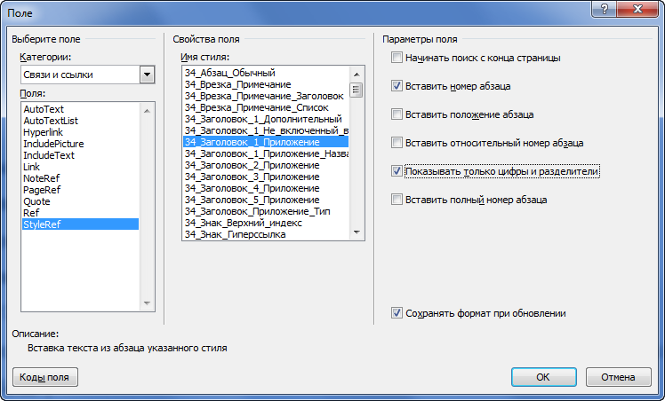
Рисунок 22 — Окно Поле. Добавление поля StyleRef
- Нажмите на кнопку ОК. После подписи в названии объекта добавится обозначение приложения, как показано на примере:
  - Рисунок А — для рисунков;
  - Таблица А — для таблиц;
  - Листинг А — для листингов.
- После обозначения приложения поставьте разделитель — точку.
Для того чтобы вставить номер первого объекта в приложении:
- В названии объекта установите курсор мыши после обозначения приложения и разделителя — точки.
- На ленте перейдите на вкладку Вставка.
- Нажмите на кнопку Экспресс-блоки.
- В открывшемся меню выберите пункт Поле. Откроется окно Поле.
- В раскрывающемся списке Категория выберите пункт Нумерация.
- В списке Поля выберите пункт Seq.
- В поле Коды поля после тега SEQ введите идентификатор, соответствующий типу объекта (рисунок 23):
  - Рисунок;
  - Таблица.
  - Листинг.
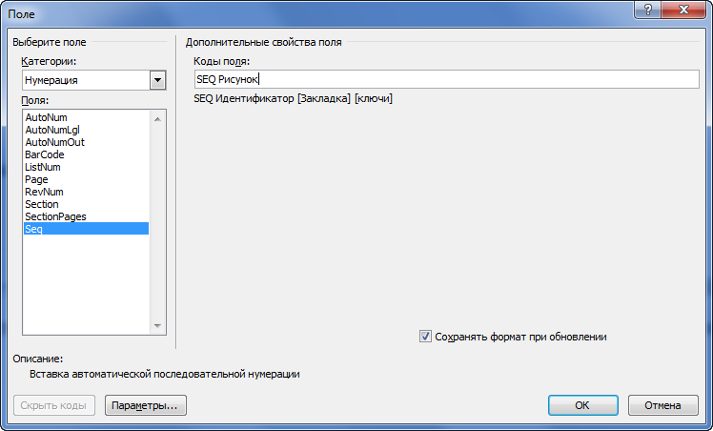
Рисунок 23 — Окно Поле. Добавление поля SEQ
- Нажмите на кнопку Параметры. Откроется окно Параметры поля.
- На вкладке Общие ключи в списке Форматирование выберите пункт 1, 2, 3.
- Нажмите на кнопку Добавить. В поле Коды поля отобразится (рисунок 24):
  - SEQ Рисунок\* Arabic —для рисунков;
  - SEQ Таблица\* Arabic — для таблиц;
  - SEQ Листинг\* Arabic — для листингов.
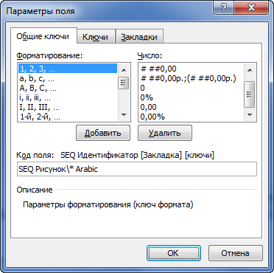
Рисунок 24 — Окно Параметры поля. Вкладка Общие ключи
- Перейдите на вкладку Ключи.
- В поле Ключи выберите пункт \r.
- Нажмите на кнопку Добавить.
- Добавьте после \r и пробела цифру 1.
В поле Коды поля отобразится (рисунок 25):
  - SEQ Рисунок\* Arabic\r 1 —для рисунков;
  - SEQ Таблица\* Arabic\r 1 — для таблиц;
  - SEQ Листинг\* Arabic\r 1 — для листингов.
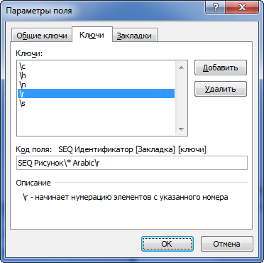
Рисунок 25 — Окно Параметры поля. Вкладка Ключи
- Нажмите на кнопку ОК. После подписи и обозначения приложения добавится номер первого объекта приложения, как показано на примере:
  - Рисунок А.1 —для рисунков;
  - Таблица А.1 — для таблиц;
  - Листинг А.1 — для листингов.
Еще один способ добавления номера первого объекта в приложении — вставка поля SEQ для последовательной нумерации и редактирование его кода.
Для того чтобы вставить номер первого объекта в приложении:
- Установите курсор мыши после обозначения приложения и разделителя — точки.
- Вставьте номер объекта одним из следующих способов:
  - вставьте номер объекта таким же образом, как и номер объекта основного текста документа (см. раздел 7.11.1);
  - скопируйте поле с номером из основной части документа (редактируемого или любого другого, где есть поле такого типа) и вставьте его из буфера обмена.
- Щелкните правой кнопкой мыши на поле с номером и в открывшемся контекстном меню выберите пункт Коды/значения полей. Отобразится код поля следующего вида: — { SEQ [Название объекта]\* ARABIC }.
- После «ARABIC» введите в код поля пробел и \r 1. Код должен отображаться следующим образом:
{ SEQ [Название объекта]\* ARABIC\r 1 }
- Щелкните правой кнопкой мыши на поле с кодом и в открывшемся контекстном меню выберите пункт Обновить поле.
Для того чтобы вставить номер второго или любого последующего объекта в приложении:
- Установите курсор мыши после обозначения приложения и разделителя — точки.
- Вставьте номер объекта одним из следующих способов:
  - вставьте номер объекта таким же образом, как и номер объекта основного текста документа (см. раздел 7.11.1);
  - скопируйте поле с номером из основной части документа (редактируемого или любого другого, где есть поле такого типа) и вставьте его из буфера обмена.

Создание перекрестных ссылок

Создание перекрестных ссылок на рисунки, таблицы, процедуры и листинги
Ссылки на объекты (рисунки, таблицы, процедуры и листинги) оформляют согласно следующим правилам:
- Ссылка на объект состоит из подписи «рисунка», «таблица», «процедура» или «листинг» в зависимости от типа объекта (в любом падеже) и номера раздела. Например: «... в соответствии с рисунком 2».
- Полем перекрестной ссылки является только номер объекта.
- Подпись и поле ссылки следует разделять неразрывным пробелом (<CTRL> + <SHIFT> + <SPACE>).
При создании перекрестных ссылок в Microsoft Word на рисунки, таблицы и другие объекты ссылка создается в следующем виде: «Рисунок 10», «Таблица 4» и т. п.
Microsoft Word не поддерживает перекрестные ссылки с подписью в других падежах и/или множественном числе. Подписи ссылки (например, «Рисунок» и «Таблица») пишутся с заглавной буквы, в именительном падеже и единственном числе. Такая форма подписи в документах в большинстве случаев не соответствует контексту.
Microsoft Word также не поддерживает ссылки только на номер объекта. Однако способ сделать ссылку на номер объекта существует. После применения этого способа в перекрестной ссылке будет отображен только номер объекта (подписи в правильном падеже и числе печатают вручную).
Для того чтобы создать перекрестную ссылку на номер рисунка, таблицы, процедуры или листинга:
- Установите курсор мыши в той части текста, в которой следует создать ссылку (например, после выражения «на рисунке», «в таблице», «в процедуре» или «в листинге»).
- На ленте Microsoft Word перейдите на вкладку Вставка.
- Нажмите на кнопку Перекрестная ссылка. Откроется окно Перекрестные ссылки.
- В раскрывающемся списке Тип ссылки в зависимости от типа объекта, на который делается ссылка, выберите один из пунктов (рисунок 26):
  - Рисунок;
  - Таблица;
  - Процедура;
  - Листинг.
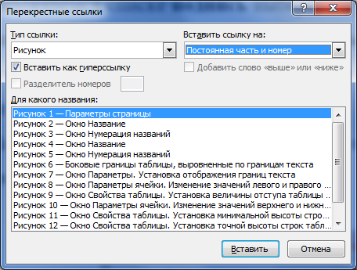
Рисунок 26 — Окно Перекрестные ссылки. Добавление ссылки на объект
Примечание — Объекты «Рисунок» и «Таблица» заданы в Microsoft Word по умолчанию. «Процедура» и «Листинг» — объекты, которые следует предварительно создать (см. шаг 3 процедуры вставки номера объекта в разделе 7.11.1).
- В раскрывающемся списке Вставить ссылку на выберите пункт Постоянная часть и номер.
- В списке Для какого названия выберите объект, на который делается ссылка.
- Нажмите на кнопку Вставить. В тексте будет создана ссылка вида «Рисунок 1», «Таблица 1», «Процедура 1» или «Листинг 1» в зависимости от типа объекта.
- Закройте окно Перекрестные ссылки.
Примечание — Закрывать это окно не обязательно. При открытом окне Перекрестные ссылки имеется возможность открывать другие окна приложения и редактировать текст документа. Это окно поддерживает вставку любого количества ссылок в разные части текста на различные объекты. В настоящей процедуре его рекомендуется закрыть для удобства освоения данного метода создания ссылок.
- На ленте перейдите на вкладку Вставка.
- Нажмите на кнопку Закладка. Откроется окно Закладка (рисунок 27).
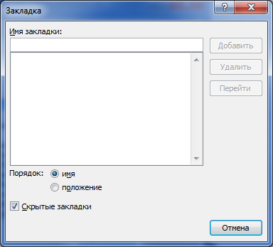
Рисунок 27 — Окно Закладка.
Вид при первом открытии в текущем сеансе Microsoft Word
Примечание — При первом открытии окна Закладка в текущем сеансе работы с Microsoft Word список закладок отображается пустым или содержит закладки, ранее созданные пользователем в документе.
- Если при первом открытии окна Закладка в нем уже установлен флажок в поле Скрытые закладки, снимите его и установите еще раз, не закрывая окна. Если флажок в поле не был установлен, установите его. В окне отобразятся скрытые закладки (рисунок 28).
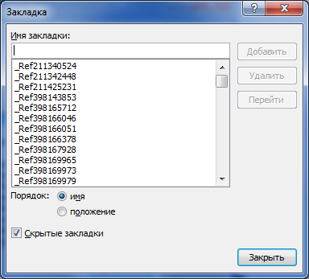
Рисунок 28 — Окно Закладка со скрытыми закладками
- Нажмите на кнопку Закрыть.
Примечание — Закладку создавать не нужно. Предыдущий шаг выполнялся только для включения отображения скрытых закладок.
- Перейдите к названию объекта и левой кнопкой мыши выделите его номер (пробелы справа и слева от номера выделять не следует), как показано на рисунке 29.
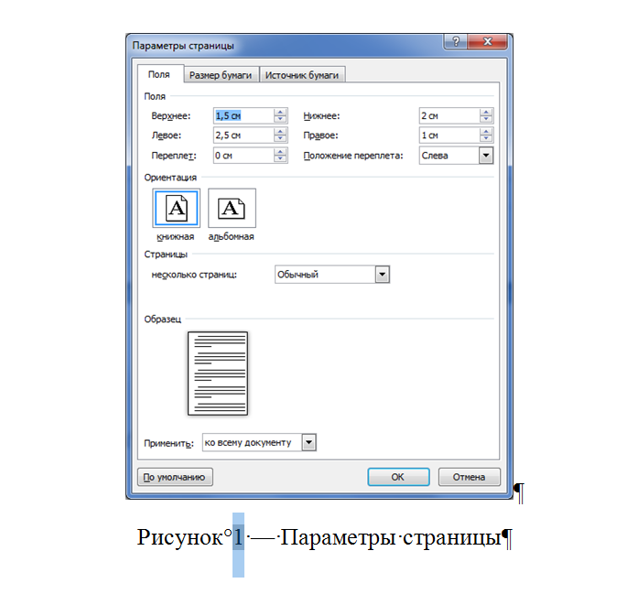
Рисунок 29 — Выделение номера объекта для создания закладки
- Откройте окно Закладка. В списке будет выделена скрытая закладка (рисунок 30).
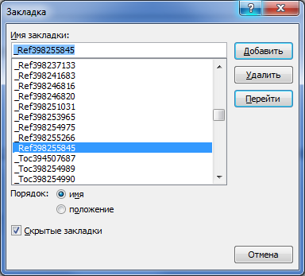
Рисунок 30 — Окно Закладка с выделенной закладкой
Примечание — В окне Закладка не изменяйте никакие параметры.
- Нажмите на кнопку Добавить. Закладка, автоматически созданная приложением Microsoft Word, будет отредактирована.
- Обновите перекрестную ссылку в тексте.
Важные замечания
- Далее при создании закладок, в течение текущего сеанса работы с Microsoft Word, не следует выполнять шаги 9—12 данной процедуры (снова снимать и устанавливать флажок Скрытые закладки). Скрытые закладки будут отображены в окне Закладка до выхода из приложения. Но при следующем открытии Microsoft Word следует снова однократно выполнить шаги 9—12.
- Для создания еще одной ссылки на тот же объект данную процедуру повторять не следует — ссылка в результате отобразится некорректно. Следует скопировать уже созданную ссылку и вставить ее в текст. Вставку можно выполнить любое количество раз.
Примечание — Для быстрого создания перекрестной ссылки на объект рекомендуется использовать макрос Crossreference_Object_Add. Для того чтобы исправить все поля перекрестных ссылок на объекты в документе одновременно (сделать перекрестной ссылкой только номер объектов) рекомендуется использовать макрос CrossRef_OnlyNumber. Макросы содержатся в шаблоне ГОСТ_34.dotx. Описание макросов и настройка интерфейса Microsoft Word для работы с ними приведены в документе «Филогост». Макросы для оформления технической документации. Инструкция для разработчиков технической документации».

Создание ссылок на разделы, подразделы, пункты и подпункты основной части документа
Ссылки на разделы, подразделы, пункты и подпункты оформляют согласно следующим правилам:
- Ссылка на раздел состоит из слова «раздел» (в любом падеже, в зависимости от контекста) и номера раздела. Например: «подробную информацию см. в разделе 4». Для ссылок на подразделы, пункты и подпункты также допустимо используется сокращение «п.». Например: «описание процедуры см. в п. 4.1.5».
- Номер раздела, подраздела, пункта или подпункта является полем перекрестной ссылки.
- Подпись «раздел» или «п.» и поле ссылки следует разделять неразрывным пробелом (<CTRL> + <SHIFT> +<SPACE>).
Для того чтобы создать перекрестную ссылку на раздел, подраздел, пункт или подпункт:
- Установите курсор мыши в тексте, где следует добавить ссылку (например, после выражения «см. в разделе » или «см. в п. »).
- На ленте перейдите на вкладку Вставка.
- Нажмите на кнопку Перекрестная ссылка. Откроется окно Перекрестные ссылки.
- В раскрывающемся списке Тип ссылки выберите пункт Заголовок.
- В раскрывающемся списке Вставить ссылку на выберите пункт Номер заголовка.
- В списке Для какого заголовка выберите заголовок раздела, подраздела, пункта или подпункта, на который делается ссылка (рисунок 31).
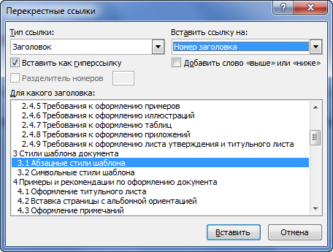
Рисунок 31 — Окно Перекрестные ссылки. Добавление ссылки на подраздел
- Нажмите на кнопку Вставить.

Создание ссылок на приложения
Ссылки на приложения документа оформляют согласно следующим правилам:
- Ссылка на приложение состоит из слова «см.» и подписи с обозначением приложения. Например: «см. Приложение А».
- Обозначение приложения является полем перекрестной ссылки. Например: «А».
- Слово «см.» и поле ссылки следует разделять неразрывным пробелом (<CTRL> + <SHIFT> + <SPACE>).
Для того чтобы создать перекрестную ссылку на приложение:
- Установите курсор мыши в тексте, где следует добавить ссылку.
- Введите «см.» и поставьте после него неразрывный пробел (<CTRL> + <SHIFT> +<SPACE>).
- На ленте перейдите на вкладку Вставка и нажмите на кнопку Перекрестная ссылка.
Откроется окно Перекрестные ссылки.
- В раскрывающемся списке Тип ссылки выберите пункт Абзац.
- В раскрывающемся списке Вставить ссылку на выберите пункт Номер абзаца.
- В списке Для какого абзаца выберите заголовок приложения, на который делается ссылка (рисунок 32).
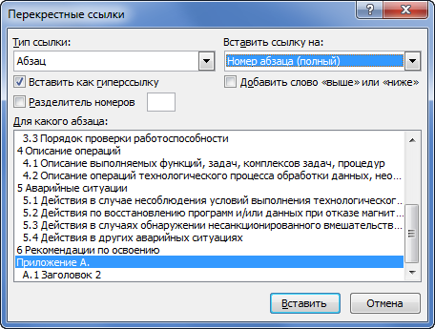
Рисунок 32 — Окно Перекрестные ссылки. Добавление ссылки на приложение
- Нажмите на кнопку Вставить. В тексте будет создана ссылка вида «см. Приложение А».
- Закройте окно Перекрестные ссылки.
- Щелкните правой кнопкой мыши на созданной ссылке на приложение.
- В открывшемся контекстном меню выберите пункт Коды/значения полей (рисунок 33).
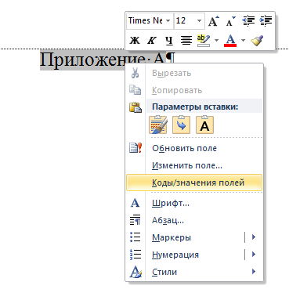
Рисунок 33 — Пункт Коды/значения полей в контекстном меню
Будет отображен код ссылки, например: { REF _Ref128605820 \r \h }.
- Отредактируйте код ссылки — добавьте в код ключ \t. Ссылка в итоге должна иметь следующий вид: { REF _Ref128605820 \r \h \t }.
- Щелкните правой кнопкой мыши на коде ссылки.
- В открывшемся контекстном меню выберите пункт Обновить поле (см. рисунок 33). Ссылка на приложение обновится и будет содержать только номер.
- Добавьте перед ссылкой на приложение подпись «Приложение» в корректном падеже и неразрывный пробел. Пример ссылки на приложение: «см. в Приложении А» (ссылкой в данном примере будет только номер приложения).

Оформление ссылок на другие документы
Ссылки на другие документы рекомендуется оформлять следующим образом:
- Ссылка на другой документ состоит из слова «документ» и обозначения документа. Название документа (тип документа и название системы) рекомендуется указывать в сноске после обозначения документа.
Например: см. документ 12345678.502790.001.ИЗ.M.
Также допустимы формулировки «см. в документе…», «приведен в документе…» и т. п.
Примечание — Данное оформление ссылок на другие документы не является строгим правилом, но оно оптимально в большинстве случаев, так как часто название системы бывает довольно длинным и указание его в ссылке затрудняет восприятие текста. Однако мы настоятельно не рекомендуем указывать в ссылке только обозначение документа без поясняющей сноски или только тип документа без названия системы (например, см. Руководство пользователя), поскольку такая ссылка не является информативной. В любом случае выбор оформления сноски на другие документы зависит от требований к оформлению документации в конкретном проекте.
- Допустимо создание ссылок на разделы другого документа. В этом случае перед словом «документ» пишут «раздел» (со строчной буквы) и указывают номер раздела.
Например: см. раздел 1 документа 12345678.502790.001.ИЗ.M.
Также допустима формулировка «см. в разделе 1 документа…», «приведен в разделе 1 документа…» и т. п.
- Допустимо создание ссылок на приложения другого документа. В этом случае перед словом «документ» пишут «Приложение» (с прописной буквы) и указывают обозначение приложения.
Например: см. Приложение А документа 12345678.502790.001.ИЗ.M.
Также допустима формулировка «см. в Приложении А документа…», «приведен в Приложении А документа…» и т. п.
- После слов «см.», «раздел» и «Приложение» следует ставить неразрывный пробел (<CTRL> + <SHIFT> + <SPACE>).
- Ссылки на подразделы, пункты, таблицы, иллюстрации, процедуры и листинги основной части документа или приложений другого документа создавать не допускается.

Использование отбивок в тексте

Отбивки после таблиц
Отбивки после таблиц устанавливают согласно следующим правилам:
- После таблицы перед текстом добавляют пустой абзац, оформленный стилем 34_Отбивка_после_таблицы.
- Отбивку не добавляют в следующих случаях:
  - в начале страницы;
  - перед заголовком раздела, подраздела, пункта или подпункта. В этом случае используют отбивку, оформленную стилем 34_Отбивка_после_раздела.

(справочное)
Нумерация рисунков, таблиц и листингов в приложении
- Примеры нумерации рисунков в приложении
Нумерация рисунков в приложении продемонстрирована на примере рисунков А.1 и А.2.

Рисунок А.1 — Название рисунка

Рисунок А.2 — Название рисунка

- Примеры нумерации таблиц в приложении
Нумерация таблиц в приложении продемонстрирована на примере таблиц А.1 и А.2.
Таблица А.1 — Название таблицы

Таблица А.2 — Название таблицы

- Примеры нумерации листингов в приложении
Нумерация листингов в приложении продемонстрирована на примере листингов А.1 и А.2.
Листинг А.1 — Название листинга
Текст листинга
Текст листинга
Текст листинга
Листинг А.2 — Название листинга
Текст листинга
Текст листинга
Текст листинга

Руководство пользователя «Автоматизированная система Рабочее место».
Руководство пользователя «Автоматизированная система Рабочее место».
Руководство пользователя «Автоматизированная система Рабочее место».

